第一单元 笑迎新生活
第一课：珍惜新起点
目标预设：
知识与能力：通过教学使学生理解新的初中生活与新的学习环境，珍视新友谊与新朋友结伴成长。
过程与方法：面对崭新的初中生活，通过小组讨论方式了解学生进入中学后的新感受，遇到的新问题。
情感态度和价值观：帮助学生学会正确认识自己、正确与人相处、正确看待社会，珍视全新的初中生活。培养学生热爱集体、热爱学校、热爱生活的优秀品质。
教学重难点：
重点：珍视新友谊
难点：与新朋友结伴成长珍
教学准备：图片、多媒体、粉笔,要求学生课前准备好自我介绍卡片
教学过程：
一、导入新课
进入中学后，有很多新鲜的事物，让我们好奇，令我们欣喜。初中生活把我们带进一个崭新的天地，我们都站在了一个新的起点上。让我们珍惜这个新起点，体验成为一名初中生的快乐吧！
二、新授
（一）初中生活新体验
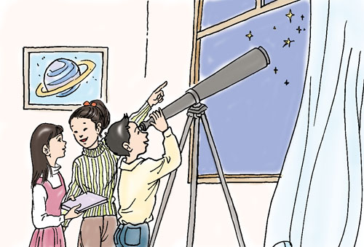
活动1
七嘴八舌话“初中新生活”
初中生活是每个同学的一个新起点，你对这个新起点是怎样认识的？
活动2
议一议：
从小学升入初中，面对的是一个新的学习环境，这个新环境有哪些使同学们感到新鲜和好奇的地方呢？
提示：可从以下方面谈起，如：校园总貌、地理位置、占地面积、绿化情况、楼房建设等对比小学校园，可从班级设置、学生数量变化等对比小学情况，也可从学校创办历史、校徽、校歌、校服、校训的有无和独特以及校名由来、设备增多、学科增多、作息时间变化等。
活动3
说一说：
进入新的环境，你有什么样的感受呢？（注意调动新转入学生的参与）
提示：除教材第5页内容外，可以从学习、生活、纪律、环境、心理等诸多方面加以回答。如：我感到既兴奋又郁闷，兴奋的是老师的启发改变了我的学习方法，我基本上不再死记硬背了；郁闷的是我学习的灵活性有待挖掘。我感到既自信又有些自卑，自信的是我的成绩能像小学一样不断进步，走进优秀行列；自卑的是在这优秀生云集的地方，我再难有小学的年年“奖状”了。
教师归纳：如何面对初中的新生活呢？
1）调整心态，适应环境。进入初中后，面对新的学习环境，可能会有一些不适应，所以要进行及时调整，提高适应能力。首先要从心理上认可和接受，及时分析不适应的原因，及时进行心理上的调整，这样能使自己尽快与新环境相适应。
2）珍惜新起点。初中阶段在人生中是一个很重要的阶段，我们的身体将迅速成长，知识会不断地丰富，能力会得到很大提高，为今后的生活和工作打下重要的基础。我们要珍惜这个新起点，把它作为我们人生道路上的一个加油站。
3）珍视新友谊。我们踏入新的班级，将认识更多新的同学，结交更多的新朋友。这份成长中的友谊，将使我们宝贵的初中生活更加精彩。
4）准备应对新的学习生活。初中学习与小学会有很大的不同，将学习很多新课程，面对很多新老师，适应新的学习节奏，采用新的学习方法。因此要做好思想准备，成功地度过这个学习上的过度期。
（二）珍视新友谊
在新的班级里。大部分是原来同一所学校毕业的同学，彼此较为熟悉，但本学期也转入了不少新的同学，彼此间不认识，比较陌生，既然我们走在了一起，来到了同一个班集体，就要互相认识、互相了解，建立友谊。
活动4
向同学自我介绍
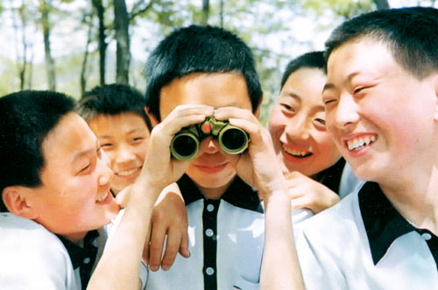
小结：认识新同学之后，我们将在这个班级中共同学习和生活，我们都希望和谐相处，共同进步，生活在一个团结友爱的集体中。
活动5
寻找彼此的共同点
填一填：看看我和同学们有哪些相同之处：
我和 、 等是同一所小学毕业的；
我和 、 等是同一个月出生的；
我和 、 等有着相似的兴趣爱好；
我和 、 等是同一个区（村）的。
提示：(1)找出从同——小学毕业进入同一所中学的对象，填入他们的班级及姓名。
(2)通过交往了解，按同年同月同日出生、同年同月出生、不同年但同月同日、不同年但同月的顺序，找出并填入他们的班级姓名。
(3)通过交流、沟通了解，集体活动、课外活动等方面发现并记录下有共同兴趣爱好的同学，了解他们的年级、班级、姓名后填人。
(4)通过交往、个人档案展示等多种渠道了解同区、同村、同居委会的同学的班级、姓名，然后填人。
三、课堂总结
在彼此的交流后，我们发现这个小小的班级里，有这么多亲密的伙伴。这份友谊将伴随我们走过整个初中生活，使我们的生活更加精彩。

第二课时 创建新集体
目标预设：
知识与能力：通过教学使学生认识到集体的重要性。树立共同的目标，各尽所能，发挥所长，奉献集体。
过程与方法：通过学生对心目中班集体的描绘，让学生了解到加强集体观念的重要性。
情感态度与价值观：使学生明白只有每个人热爱集体，团结协作、互相帮助、互相支持，创建出优秀的班集体，才能在集体中不断成长成材。
教学重难点：
重点：如何创建新集体
难点：如何创建新集体
教学准备：多媒体、图片、粉笔,学生课前准备好展示才艺的道具
教学过程：
一、导入新课
踏入初中生活，当每一位同学熟悉了新的班级、新同学之后，一个新的集体也就诞生了。通过学习，你们打算怎样去创造一个大家都为之自豪的班集体呢？
二、新授
师：集体是个人成长的园地，我们知道一个良好的班集体对个人的成长发展确实太重要了，那么，同学们心目中的班集体是什么样子的？
板书课题 创建新集体
（一）共同的目标，前进的动力 （板书）
活动1
想一想：你最喜欢的班级是怎样的？并说出自己的理由。（师生交流）
填一填：
我希望生活在 、 、 的班集体中，因为在这样的集体中，我们 。因此，我们都愿意生活在一个 集体中。
提示：(1)可用“健康、活泼、团结、和谐、民主、奋进”或“目标一致，团结互助，人尽其才，民主和谐”之中任意三个词来描绘最喜欢的班级。因为，它能激发我们对学校生活的热爱，有助于同学间融洽关系的形成和纯洁友谊的建立，能为我们提供团结奋斗的不懈动力，能让我们认识到自己之所长，发挥自己的闪光点，能促进我们沟通协作、相互配合，在集体中不断成长。(只要言之有理即可)
师：我们生活在一个班级中，如果没有共同的期望，各想各的，各做各的，班级就像一盘散沙，不可能成为我们为之自豪的集体。所以我们首先要通过讨论总结出最喜欢的班级的模样，这样我们就有了共同的目标，就可以让我们的集体向着我们理想的方向发展，而共同的目标自然也就给了我们团结奋斗的不懈动力。
活动2
分组讨论：为创建优秀班集体提建议，并填表
我们心目中班集体的特点
创建优秀班集体可采取的措施
师：当然要想创建一个优秀的、理想的班集体并不是一件容易的事，这需要我们大家的共同努力：各尽所能，发挥所长，奉献集体
（二）各尽所能，发挥所长，奉献集体 （板书）
活动3
看看你有哪些才智能为集体建设弹奏出美妙的“音符”。
如:我很热心，所以我可以做班级的收信员。
我很爱画画，所以我可以……
师：我们知道彩虹的美丽在于它的七色光彩，班级的美丽在于我们每个人的独特性。每个人都能在班级中找到自己的位置，为集体建设作出贡献，谁都无法替代。
团结就是力量，创建优秀班集体，还要发扬团结协作的精神。
（三）团结协作，互助前行 （板书）
活动4：
阅读P8材料，思考：
1、这个班级曾面临哪些困难？ （中、差）
2、这个班级成为一个优秀的集体，靠的是什么？（优）
3、你可能也有过在优秀的班集体中生活的经历，在这样的集体中生活，你有何感受？ （中、优）
答案：答：这个班级面临的困难有：学校的设施差，生活艰苦；同学们各自原来的生活环境不同；好多同学是战地孤儿，知识水平参差不齐；等等。
这个班级能成为一个优秀的班集体，靠的是老师和学生、同学和同学之间的团结一致，相互帮助。
活动5：
让几个唱歌唱得好的同学唱歌演示。想一想他们唱得好或不好的原因。 （让学生体会团结协作的重要性）
活动6：
介绍名言警句：
一滴水只有放进大海里才永远不会干涸 ——雷峰
人多力多推山倒，众人拾柴火焰高 ——谚语
和则一，一则多力，多力则强，强则胜物；
争则乱，乱则离，离则弱，弱则不能胜物。 ——荀子
师：俗话说：“一个篱笆三个桩，一个好汉三个帮。”没有班级中人与人之间团结协作，即使我们每个人都能奏出最美妙的音符，人们听到的，也只能是杂乱无章的噪音。只有团结协作，相互配合，我们才能奏出最优美的班级乐章，在集体中不断成长。
三、课堂总结
踏入初中生活，一个新的班集体将在我们自己的手中诞生！让我们行动起来，与老师一起，用自己的双手创造出一个我们为之自豪的集体。
四、课堂作业
第二课 把握学习新节奏
第一课时 学习新天地
目标预设：
１．知识与能力：通过教学，使学生了解初中学习的特点，掌握搞好初中学习的有效方法和策略，了解自己的学习方式和老师的教学特点。
２．过程与方法：结合书本的具体材料和学生的自身实际，全面而正确地分析初中学生学习的特点，掌握搞好学习的方法，要求学生结合自身特点，了解自己的学习方式。
３．情感态度和价值观：培养学生提出问题，分析问题，解决问题的能力，初步培养良好的思维习惯和优秀的思维品质，增强学生的创新信心，激发其次创新意识和创新能力。
教学重难点
重点：做学习的管理者；了解自己的学习方式
难点：了解自己的学习方式和老师的教学特点
教学准备：
收集有关增强记忆方面的材料
１．进入中学，面对新的同学和新的学校，你有何感受？
２．归纳一下自己的学习心得。
教学过程：
一、创设情景，谈话导入
（出示名人名言：盛年不重来，一日难再晨。及时当勉励，岁月不待人。）
齐读一遍，告诉我们什么道理？
二、新授
（一）学习新特点 （板书）
活动1
1、说一说：初中和小学在学习方面有哪些不同？请你填在书上。
①初中课堂上涉及的课外知识增多了；②初中的知识要理解运用的多了；③初中更强调自主学习；④初中更强调个性发展；等等
2、讨论：与小学学习生活相比，初中学习有哪些特点？
强调自主学习，注重知识之间的联系和理解，注重观察能力、思维能力、创作能力和操作能力的培养，注重学习方法的运用，等等
通过讨论，使学生对初中学习生活的新特点有比较全面的认识。
师：面对这么多新的课程，这么多头绪，如何搞好学习呢？
（二）做学习的管理者 （板书）
活动2
1、分角色表演P12三个小朋友对初中学习生活的感受
请同学们谈谈你对初中的学习生活有什么新的感受？
提示：从如何学会自主学习、提高学习效率、科学安排时间与小学时的区别人手，谈谈你的困惑、不适应，信心、信念及适应办法，应对办法及想法。
师：为什么我们对初中生活会有不同感受呢？关键是我们在学习时，采用了不同的方法，对我们刚进入初中的新生来说，掌握正确的学习方法是非常重要的。
2、说说你在学习中有哪些困惑？有哪些难题需要解决？
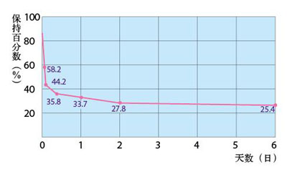
3、介绍学习方法
A、安排一名学生介绍“如何合理安排时间”。
B、师生互动、生生互动。解决同学们在学习中遇到的困惑。
师：学会自主学习，提高学习效率，科学安排时间，是搞好初中学习的有效方法和策略。正确运用它，就会使我们在学习上游刃有余，事半功倍。（划书）
（三）了解自己的学习方式 （板书）
心理学家认为，每个人在学习方式上都有自己的特点。当学生在适合自己的环境中学习，就能获得更好的学习效果。
活动3
反思自己的学习方式属于何种类型？
用书面表达的方式填在书上。 P14——15
除了书中这种归类方式，另外还有根据气质类型、性格类型划分学习方式的。不管何种方式，都应发挥自己的优势，克服不良学习习惯，提高学习效率，学得更愉快、更好。刚进入初中，需要我们适应新的学习方式，摸索适合自己的学习方式，把握学习的新节奏。
活动4
了解教师的教学风格
1、材料：进入初中后，李明的数学成绩越来越好，语文成绩却下降了。妈妈问他原因，他说数学老师讲课很有意思，他很喜欢；而语文老师的上课方式他不太喜欢，不想听，对语文也没什么兴趣了。
- 李明是以什么标准来确定自己的学习喜好？
李明是以自己对老师上课方式的喜好来确定自己的学习喜好的。
- 如果李明这样下去，会有什么后果？
如果李明这样继续下去，语文成绩会继续下降，甚至会慢慢影响自己的数学成绩，不利于他的全面发展。
- 如果你是李明，你会怎么办？
如果我是李明，我会明白，老师的教学也各有特点，我们要更多地熟悉了解他们的特点，感受他们各自的独特魅力，同时要求自己去适应不同老师的教学方式，从中寻找学习的乐趣，提高自己的语文成绩。
2、为曾经给自己上过课的老师，列出一个教学风格优点清单。
张老师 | 上课特别有热情，很能感染我。
李老师 | 上课幽默、风趣，很能吸引我们的注意力
王老师 | 上课鼓动性强，让我们跃跃欲试
刘老师 | 上课通俗易懂，很会启发，让我们学得轻松，记得牢固
赵老师 | 上课板书工整，字体漂亮，让我们很愿模仿，提高书写水平
师：与我们学习方式一样，老师的教学也各有特点。要全面了解他们，适应他们的教学方式，感受他们各自的独特魅力。（划书）
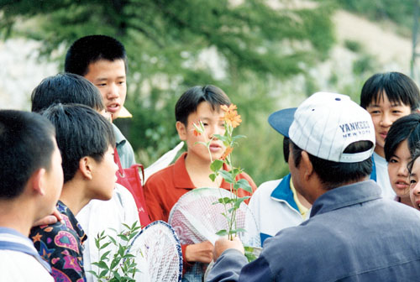
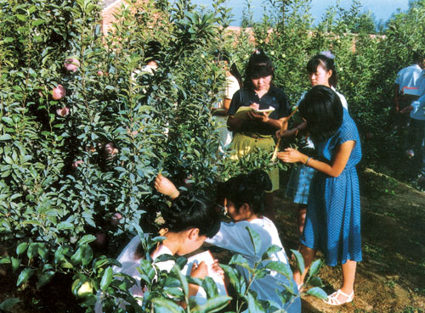
三、课堂总结
初中学习是人们一生学习中的黄金时期，把握好这三年的学习生活，无论对我们的进一步学习还是走向社会，都会打下良好的基础。

第二课时 享受学习
目标预设：
１．知识与能力：通过教学，使学生了解学习中的苦与乐，珍惜学习的机会，懂得享受学习。
２．过程与方法：结合书本的具体材料和学生的自身实际，通过辩论的方式全面而正确地分析学习是一种享受，通过体验的方式使学生体会到满足好奇心是多么快乐的事情。
３．情感态度和价值观：培养学生提出问题，分析问题，解决问题的能力，初步培养良好的思维习惯和优秀的思维品质，养成正确的学习态度。
教学重难点
重点：学习中的苦与乐
难点：学习中的苦与乐新|课|标|第|一|网
教学准备：
找一些相关的资料（图片、数据）,完成书本上的楷体字部分
教学过程：
一、复习导入
小明认为学习是一种享受，他经常说：“知之者不如好之者，好之者不如乐之者”，学习用不着太刻苦。小红认为学习是一种痛苦，他经常晚上熬夜学习，称之为“学海无涯苦作舟。”对他俩的看法和做法，你持什么态度？
学生回答后师小结：
学习对每个人来说都是苦乐交织的。
二、新授
（一）学习中的苦与乐 （板书）
活动1
我学习中的苦与乐 （填表）
学习中有乐 | 当我在阅读我感兴趣的课外读物时，心里总是感到很愉快
学习中有乐 | 当我按质按量的完成了老师布置的学习任务时，我的心里感到非常快乐
学习中有乐 | 当我经过自己的努力取得好成绩的时候，我的心里感到非常快乐甜蜜、
学习中有苦 | 当我没有听懂老师所讲授的内容的时候
学习中有苦 | 当我没能及时记住老师要求及时记住的学习内容的时候
学习中有苦 | 当我已经努力学习了而我的学习成绩却不尽如意的时候
在学习中，我最难忘的快乐瞬间是 ，因为当时 ，所以我快乐！
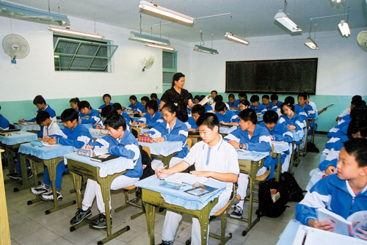
提示：X X老师公布单元考试成绩时，满分成绩获得者中竟然有我；因为我的该科成绩曾是全班倒数第一名。或回答有关突破难题时心情兴奋、激动、引起特别关注等场景均可。
活动2：
小辩论：“学习是苦多”还是“学习是乐多”？通过辩论使每个同学表达自己学习中的快乐瞬间，让学生更多的一会学习快乐。
师小结：学习对我们每个人来说都是苦了交织的。因为学习是一个探究和发现的过程，需要克服困难，刻苦努力。也正是在这个过程中，我们不断地发现自身的潜能，获得一种不断超越自己的快乐，才能满足自己的好奇心，了解世界的奥妙。X|k |b| 1 . c|o |m
练习：学习的苦乐是辨证的，你能说出这种体现这种关系的话？如：一分耕耘，一分收获。不经历风雨，怎么见彩虹。宝剑锋从磨砺出，梅花香自苦寒来。
举出几个好学、乐学的例子吗？如：凿壁偷光、爱迪生的故事。
师：当我们讨论学习的苦与乐时，是否知道在世界的一些地方，还有一些儿童因为战争、贫穷和疾病等原因失去上学习的机会，他们的眼睛里充满了求知的渴望，失学给他们的人生留下了沉重的阴影和不可弥补的遗憾。
活动3
读“相关链接”内容思考：
想起这些孩子，我们应该怎样对待自己的学习？
受教育既是公民的权利。又是公民应尽的义务。从个人发展的需要看，受教育是公民的权利，从国家发展的需要看，受教育是公民的义务。我们享有教育的权利和机会，更应珍惜。
庆阳师范学校学生李永，家住山区，生活条件极为艰苦，不仅经济困难，而且父亲身患重病，无人料理。他小小年纪为了改变家乡贫穷落后的面貌，渴望学到更多的科学文化知识，因此，不管遇到多大的困难，他也不肯放弃学习机会，毅然决定“背器爸爸上学”。
对此你有何感悟？
珍惜受教育人的权利和机会，不管遇到什么困难都要尽力克服。
师小结：学习中有苦更有乐。如果在放弃学习的权利与摆脱学习的困难两者中选择，我们将会明白，享有学习的权利和机会，这是多么令人快乐。
（二）探索世界的奥妙 （板书）
活动4
1、世界奥妙知多少
在人类历史长河中的探索发现和无数的技术发明产生的历程中，已探明者不计其数，但没有破解的未解之谜也不少。
回忆你小时候不能理解的一个问题，它是 。而现在你已经明白了，你是什么时候懂得其原因的？
。
再想一想，你是怎样知道这些答案的？
如果不学习，你能知道答案吗？
提示：A 为什么会有白天和黑夜?
B 在小学学习自然课时，有一些了解，初中地理课上完后，我已经完全明白了。(可答出相关地理知识)
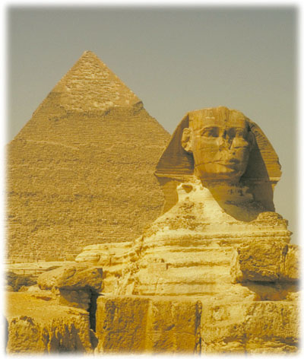
C 通过地理课的学习获得的。
- 你知道下面这些奥秘吗？


- 埃及金字塔是怎样建成的？
答：被称为“西方史学之父"的希罗多德曾记载，建造胡夫金字塔的石头是从“阿拉伯山"(可能是西奈半岛)开采来的。埃及人当时是用铜或青铜的凿子在岩石上打上眼，然后插进木楔，灌上水。当木楔子被水泡胀时，岩石便被胀裂。这样的方法在今天看来也许很笨拙，但在4 000多年前，却是很了不起的技术。岩石从采石场运往金字塔工地也极为困难。古代埃及人将石头装在雪橇上，用人和牲畜拉，为此需要宽阔而平坦的道路。修建运输石料的路和金字塔的地下墓室就用了10年的时间。对于希罗多德的说法，后人提出了许多的疑问。但是到今天埃及金字塔的建造仍然是一个没有人能作出完满答案的难题。
- 恐龙是怎样灭绝的？
答：关于恐龙灭绝有各种不同的理论，但没有一种理论被普遍一致性地接受。这些假说可以归纳为两个主流：一是把恐龙灭绝归因于地球以外的大灾难，如彗星撞地球，破坏了地球的整个生态系统；二是认为全球气候变冷导致恐龙的灭绝。
- 到底有没有外星人存在？如果有，在哪个星球上？
答：目前还没有十分强有力的证据，说明有或者没有外星人存在，但是，科学家们通过研究，已发现其他星球中存在着组成生命的物质——蛋白质和核酸的化合物，以及其他化合物。
3、每人至少提出一个现在还不明白的问题，看看全班同学一共提出多少问题？
师小结：当我们从学习中逐渐了解世界奥妙的时候，当我们的好奇心在学习中获得满足的时候，当我们通过学习发现自己潜能的时候，学习的快乐就洋溢在我们心中。留心周围的世界，我们会发现生活中还有更多有趣的现象和问题，需要我们不断地探索和发现。
把握好初中的学习生活，将使我们终身受益。
三、课堂总结
在享受学习的过程中，我们从无知走向有知，从知之甚少到知之甚多，不断地提升着我们的精神境界。只有不断地努力，才能登上新的知识高峰，实现新的自我超越。
四、练习巩固

www.xkb1.com

第二单元 认识新自我
第三课 珍爱生命
第一课时 世界因生命而精彩
目标预设：
1、知识与能力：通过学习，让学生懂得“缤纷的世界是由多彩的生命构成”，从而懂得去关爱生命、珍惜生命
2、过程与方法：主要通过学生的实践活动和教师的精讲点拔，启发他们独立思考，探究、感悟“多彩的生命构成了缤纷的世界”，从而真正内化“生命需要相互关爱”的道理。
3、情感、态度、价值观：让学生感叹生命的精彩、生命的伟大，因而树立“关爱生命”是人类高尚的美德的价值取向。
教学重难点：
重点：生命需要相互关爱
难点：激发学生对生命的感叹，从而珍惜、关爱生命
教学准备：图片及各种资料,要求学生搜集所喜爱的各种生命体的图片和风景图片，搜集危害生命的现象和事例
教学过程：
一、课前准备
分组收集一些展示生命的图片、实物、音像制品等。
二、导入新课
同学们，你可曾想象，世界如果没有了生命，会是什么样?(同学们尽情想象后回答。)
同学们想象力非常丰富，虽然回答各不一样，但有一点是相同的，那就是我们的地球将变得非常的死寂与可怕。不过值得庆幸的是，据科学家研究，在地球上生存着3000万～5000万生命，人类只是这众多生命中的一种。这节课我们就来了解生命，认识生命。
三、新授
活动1
成果展示
展示介绍课前收集的关于生命的图片、实物、音像制品等。
我收集的是： ，
我对它的简单介绍是 。
（使学生体会到世界因生命而精彩）
板书课题 世界因生命而精彩
（一）多彩的生命构成了缤纷的世界 （板书）
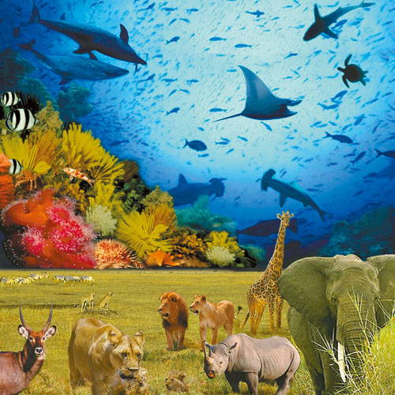
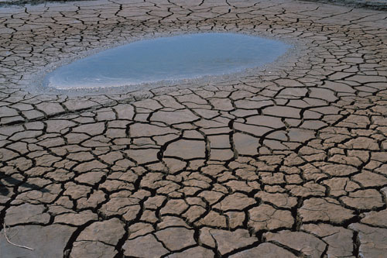
活动2
探究生命
欣赏书中两幅图片“万类霜天竞自由”、“干涸的世界”。
1、说说两幅图片的意境各是什么？ （中、优）
一幅是各种生命自由生活，充满活力。另一幅是没有生命、干涸贫瘠的土地。
2、没有生命的世界会是什么样？看到这两幅图片，我感到 。（感受生命给世界带来活力与美好）
为了解多彩的生命，让我们先从熟悉的校园环境开始。同学们知道在我们的校园内，都有哪些生命吗?(同学回答)
教师小结：看来，咱们校园里的生命还真不少。要是走进广袤的大自然，那生命就更加丰富多彩了。
活动3
播放《动物世界》，感受生命之精彩。
然后请同学们展开讨论：我们为什么要关爱其他的生命，与他们和谐相处呢?请举例说明(正反例均可)。 （优、中）
从同学们举的例子来看，各种生命之间息息相关，构成了一个相互依存的完整生态系统，每种生命都有其存在的意义和价值。如果随意毁灭某种生命，就会使这个紧密联系的生态系统受到破坏，人类赖以生存的环境就会受到破坏，最终受伤害的还是人类自己。因此，生命需要相互尊重、相互关爱，我们一定要与其他生命和谐相处。
师：地球上的生命丰富多彩，人类是自然界的一部分。人类应该怎样和其他生命相处呢？新课标第一网
活动5
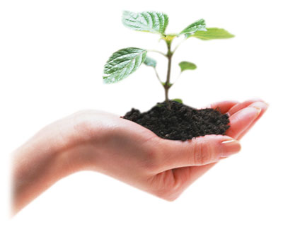
分组讨论：读了这篇短文，你有什么感想？小月真地爱她的小动物吗？（阅读材料P25）
（生命是顽强的，也是脆弱的。有时一个不经意的动作，可能就会对一个生命造成伤害。有关资料表明，地球上每天都有一些物种灭绝。我们再也见不到它们了。如果我们想生活在一个丰富多彩的世界里，就需要没一个人去关爱与呵护周围的生命，特别是那些珍稀野生动植物。 小月看似“爱她的小动物”，其实是在把小动物当成自己的玩物，违背了水母的生存需要。）
活动6
你知道沙尘暴肆虐的原因吗？由此你想到了什么？
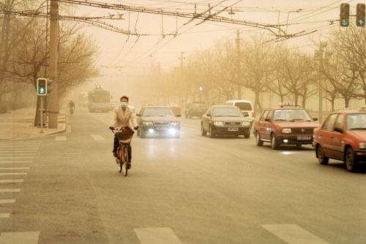
（如果随意破坏、践踏地球上的生命，就是在破坏人类赖以生存的生态环境，往往会受到自然的报复。）
四、课堂总结
同学们，通过这节课的学习，我们既了解了生命的丰富性，又认识了人的生命的独特性，更重要的是我们懂得了生命需要相互关爱。为了我们的生存环境，为了我们的地球，我们应该与其他生命和谐相处，悦纳生命，珍爱生命。

第二课时 人的生命的独特性

目标预设：
1、知识与能力：通过学习让学生知道任何生命都是独一无二的；帮助学生认识人类是具有智慧与思维的生命；逐步提高学生观察、辨别与分析生命差异能力以及对生命存在的价值的理解能力；培养学生反思、展示、设计与提升自我个性的能力
2、过程与方法：本节课教学设计重在启发学生独立思考与积极实践相统一的教改新理念，课堂以活动串联，将正确的价值引导蕴涵在妙趣横生的活动主题之中，突出学生的感悟和体验。通过学生自身的实践，启迪学生的独立思考，真正内化生命是多彩的、生命是可贵的。因此，我在教学中所用的主要教学方法就是主题探究法和游戏活动法。
3、情感、态度、价值观：引导学生探询生命的独特性，激发学生内心对生命独特性的敬仰之情，在此基础上引导学生热爱各种生命，思考和设计自己独特的生命之路。
教学重难点：
重点：感受人类生命和每个人生命的独特性
难点：激发学生内心对生命独特性的敬仰之情，并由衷的热爱与珍惜丰富多样的生命
教学准备：
学生4人为一组，采集植物的相同叶子标本；收集本组同学的大拇指的指纹。
预习导学：
让学生了解自己和相互了解同学的个性、品质、习惯、兴趣爱好、特长优点等等。
教学过程：
一 、课前准备
1、学生4人为一组，采集植物的相同叶子标本；收集本组同学的大拇指的指纹。
2、了解自己和相互了解同学的个性、品质、习惯、兴趣爱好、特长优点等等。
二、课堂教学
认识生命的独特性（板书）
活动1
猜测与想象：
教师引导学生质疑指纹产品广泛运用的可靠性、可行性和可信性。提出问题：同学们家里有没有用指纹锁？这里学生有两种情况：一是有，老师要问：难道你不担心小偷也按一下指纹锁进去吗？二是没有，老师要问：如果你家装了这种锁你担不担心小偷也按一下指纹锁进去？绝大多数学生回答不担心。老师进而追问：难道指纹真有这么神奇吗？从而引导学生观察和探究这一主题。
活动2
观察与探究1：
首先让学生分4人一组收集指纹，运用各种手段观察探究指纹的情况；要学生用准备的印泥、白纸收集；并利用放大镜仔细观察形形色色的指纹。然后让学生来说说各组观察到的情况：指纹的大小、形状；螺纹的形状、螺纹的疏密、螺纹的弯曲度等等方面的差异。然后让学生在深入探究以上两个活动的基础上就观察与分析的情况谈谈自己的看法。
师总结出：“世界上的生命是丰富多彩的；任何生命都有自己的独特之处”。

比较与归纳2：
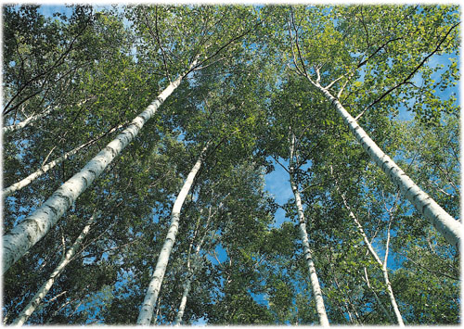

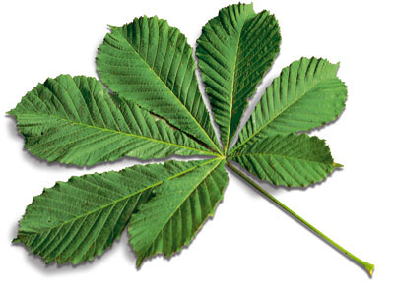

  - 仔细观察比较一下，有没有两片完全相同的树叶？
  - 看看我的独特印记：
我的指纹
我的签名
我的

我的性格： 。
我的兴趣爱好： 。
我的 ； 。
（小组互相交流，认识到每个人、每个生命体都是独特的）
小结：各种生命都有其独特的个性和差异，每中生命的存在都有其不可替代的作用：人类有自己的独特性；动物有动物的独特性；微生物有其独特性┄┄。正因为如此，我们的世界才会变得异常精彩。从而使学生更加珍惜和向往这美丽的生活。新-课-标-第-一-网
教师提问：人类与其它生命体相比，具有哪些独特之处？让学生说说人类独特的本领表现在哪些地方？这个问题与人们的实际生活紧密相关，因此，绝大多数学生能尽情的表达：上至天文下至地理，古今中外的发明创造；人类利用智慧认识环境、适应环境、利用环境、改造环境；认识自己、改造自己、发展自己的潜能等等都反映了人类独特的能力。（使学生真正懂得人类与其他生命最突出的不同表现就是拥有高超的智慧。同时也使学生树立不怕艰难，勇于前进的坚定信念）。
活动3
做一个智力游戏，即：“展开你智慧的翅膀，编写我们人类的智慧的诗句”。
按4人一组展开竞赛，先是组内选出一句最能反映人类智慧的诗句，然后全班评出最能反映人类智慧的诗句。
如：“虽然没有鸟的羽翼，人也可以飞上蓝天；
虽然没有鱼的腮鳍，人也可以遨游海洋；
虽然生活在今天，人可以了解亿万年前的过去；
虽然生活在现在，人可以放眼美好的未来；虽然没有萤火虫的荧光，人也能将黑夜变成白昼；
虽然没有猎豹矫健的步履，人也能日行千里；
虽然没有大象强壮的臂力，但人也能移山填海；
虽然没有蜻蜓的复眼，但人也能迅速发现和避开敌人…”
（这个智力游戏活动起到了“一箭双雕”的作用，一方面充分展示了人类的智慧，另一方面从学生的诗句中又体现了学生间的独特差异性。）
活动4
观察与探究：克隆老师的粉笔字
人类与其它生命体相比具有独特之处。那么，人与人之间有没有差异呢？通过“克隆老师的粉笔字”的游戏拓展学生对人与人之间“表里”都有差异的认识。老师在黑板上随便写一个字，然后请学生上来模仿老师的这个字。
（通过克隆，学生感受到每个人所写的字都具有自己的风格，尽管极力去模仿他人，但依然带有自己的特性。）
师：字如其人，人如其面，各不相同，那么除了字写的不一样外，人与人之间还有哪些不同？一般学生会从找出她们外表的不同，这时老师引导学生深入分析双胞胎的个性差异，让学生通过双胞胎的外表猜一猜她们的性格。进而分析出双胞胎除了外表以外的差异，即性格，兴趣、爱好、特长、能力等等内在方面也具有很多的不同。并用这对双胞胎的自我描述（课前让她们写好的）来验证学生的结论的正确性。使学生对人的独特性有一个“由外到内”全方位的理解。
让学生来说一说自己在个性、兴趣、爱好、特长、能力等方面的特殊表现是什么？为进一步推动课堂高潮做好铺垫。
（通过这个活动，尤其是了解自己在各个方面的与众不同性，使学生懂得独特的生命只属于我们一次，从而深刻体会到你、我、他以及所有生命存在的意义和价值。进一步提升学生珍惜生命、热爱生命，为生命添光彩的激情）。
活动5
体验与成长：
不同的人，不同的个性，不同的品质，就会有不同的人生之路，实现人生价值的方式和途径也不同。就像大家从出生到现在，每个人走过的道路是不同的，对不对？那么，你有没有想过自己今后与众不同的成长道路？请根据你自己前面所分析的特点、个性、兴趣、爱好、特长、成长环境等等为自己设计一棵未来的生命之树。教师给每个同学发一张红色空白卡片，让学生把内容写在上面。
三、课堂小结
人的生命具有独特性，每个人都应珍惜自己的生命。每个人都可以通过自己努力，找到有条适合自己的成才之路。最后送上老师真诚的祝福：祝愿所有同学在今后的学习、生活中更加热爱生命、珍惜生命，尽情地展示自己的个性、特长和能力，开拓美好的未来，实现美好的理想。

第三课时 珍爱我们的生命
目标预设
1通过学习，使学生懂得珍惜自己的生命，永不放弃生的希望，了解必备的自救知识，理解生命的内涵、价值；
2通过学习，使学生能正确善待自己的生命，尊重他人的生命，能正确处理自己与国家、社会、他人的关系；
3通过学习，使学生能自学领悟生命的价值，延伸生命的价值，并且能够内化为实际行动，为国家、社会、他人做贡献。
教学重难点
肯定、尊重自己和他人的生命；生命的价值、内涵、延伸生命的价值。
教学准备
教师准备录音带,让学生搜集有关生命价值的信息
教学过程w w w .x k b 1.c o m
一、复习检查
人的生命的独特性表现在哪些方面？ （中、差）
二、导入新课
生命是可贵的，生命属于我们只有一次，每个人都应该珍惜自己的生命。国家制定了相关的法律，保护每个公民的生命不受侵害，保护每个公民的生命健康权。我们应该怎样珍爱自己的生命？
三、新授
（一）永不放弃生的希望 （板书）
活动1
阅读讨论“艰难的抉择”，感受求生意志的重要。
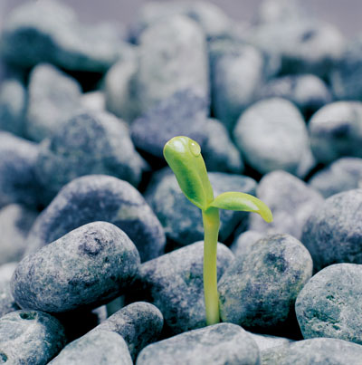
☼ 课本第29页
当遇到如此艰难的选择时，你能果断地选择求生吗？
答：当我们的生命受到威胁时，我们要有求生的意志，也要有求生的方法。
师小结：世界因生命而精彩。珍爱生命的人，无论何时何地，无论遇到多大的挫折，都不会轻易放弃生的希望。
活动2
☼ 课本第30页
必备的求生知识，使我们在紧急情况下保护生命所必需的。
1、你知道在紧急情况下怎样呼救吗? 提示：大声向周围的人求救，打电话给父母
2、你知道本地区的急救电话、报警电话、消防电话吗? 答：120，110，119
3、房屋着火了，你知道怎样保护自己吗? 答：拨打119消防电话，向周围的人求救，想办法自救（略）
4、遇到溺水者，你知道如何救助他吗? 答：向周围的人求助，实施人工呼吸……
（二）肯定生命，尊重生命 （板书）
活动3
小海来到这个世界……
小海的妈妈有了一个儿子，
小海的爸爸有了一个儿子，
小海的爷爷有了一个孙子，
……
1、一个生命来到世界上，还会给哪些人带来快乐和幸福？
提示：说说哪些人为自己带来快乐和幸福，同时说一件你给他人、社会带来益处的事或他人给你帮助的事。认识到每个人(包括自己)都在为幸福的生活增色。
小结：
每个人的生命都是有价值的。当我们发现自己能够为他人带来欢乐、为他人减轻痛苦、为家人为社会作出贡献时，就更能体会自己生命的价值。
师：如何实现人生的意义、生命的价值呢？
活动4
填一填：
父母很辛苦，我为他们做好晚饭；
朋友烦恼，我为他们 ；
同学遇到困难，我 。
小结：实现人生的意义，要脚踏实地，从现在做起，从一点一滴的小事做起。
体会他人生命的价值与意义
如果父母不在身边，我的生活会 。
如果朋友不在身边，我的生活会 。
如果没有医生呵护我们的健康，我们的生命会 。
如果没有农民种田，我们的生活 。
如果没有 。
小结：每个人对国家、社会和他人都有价值，在肯定自己的价值、珍爱自己生命的同时，也要尊重他人的生命，善待他人的生命。
活动5
阅读P 31材料，说说为什么油漆匠自己少算工钱？为什么比尔要多付工钱？
答：因为油漆匠觉得自己从即将失明的比尔身上学到了面对人生困境时的勇气，这比金钱更重要；比尔发现油漆匠是个残疾人，从油漆匠身上他也学到了即使身体残疾，也要善待生命，快乐地生活，这也比金钱更重要。
学生回答后师归纳：
世界上没有十全十美的生命，即使是不幸的生命也需要尊重、肯定。在肯定、尊重、悦纳、珍爱自己生命的同时，也应同样善待他人的生命。当自己的生命受到威胁时不轻言放弃，不丧失生的希望；当他人生命遭到困境需要帮助时，尽自己所能伸出援助之手。
师：什么样的生命最有价值呢？怎样才能使生命价值得以提升呢？
（三）延伸生命的价值 （板书）
活动6
1、交流课前收集的名人、平凡者是如何生活、工作的，思考他们为社会做出的贡献。感受他们生命的价值。
2、朗诵前苏联奥斯特洛夫斯基的名言。
3、小结：每个人通过自己的努力都可以使自己的生命更有价值。生命存在就值得肯定与尊重。若能尽自己所能努力为他人、社会作出更多贡献，这样的生命更有价值，更值得敬重。
四、课堂总结：
生命的意义不在于长短，而在于内涵。许许多多的人虽然生命已经结束，可他们为社会所作的贡献却让后人受益无穷，他们生命的价值得以延伸，他们虽死犹生。
我们要珍爱生命，让有限的生命焕发光彩，并为之不懈努力，不断延伸生命的价值。

第四课 欢快的青春节拍
第一课时 走进青春
目标预设
1、通过学习，使学生懂得青春期是人一生中身体、生理发展的关键期；
2、通过学习，使学生正确对待身体上的一系列变化，正确处理心里的一系列矛盾；
3、通过学习，使学生能保持健康的心理，顺利度过青春期。
教学重难点
1、青春期生理、心理的变化
2、青春不烦恼
教学准备
请学生准备好自己从小到今的四张照片,近期有没有发现身体上一系列的微妙的变化？有哪些方面的变化？
教学过程
一、导入新课
进入中学以后，同学们身体变化很快，个子长高了、身体变壮了、嘴唇上长出了淡淡的胡须，连声音也变粗了。当我们发现自己身体的变化，又无法抗拒时；当我们面对朋友的不理解、不信任的目光时；当我们面对家长的“爱”，又无法“拒绝”时……你是否意识到自己已经步入了青春期的大门。
怎样愉快进入青春期？
二、新授
（一）青春悄悄来
活动1
成长的历程
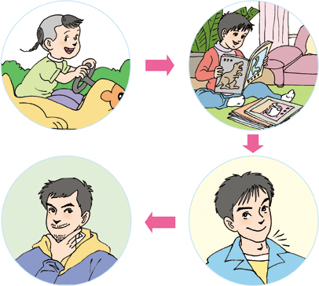
把事先准备好的自己从小至今的四张照片，按年龄顺序排列，贴在一张纸上，在小组中传阅。
想一想：
1、你是否张大了？从哪里可以看出来？
提示：长大了。身体外型发生明显的变化：身高、体重、胸围、头围、肩宽、盆骨等都在迅速增长，似乎在突然之间，我们就长高了，长大了。
2、你对这些变化的感受是什么？
答：在我们的身体悄悄地发生变化的同时，我们的心理也在发生着一系列的变化，这些变化让我们既感到新奇又感到困惑。
3、这些变化对你意味着什么？
答：意味着我们自己已经长大了，不再是小孩子了。
师小结：在不知不觉之间，我们的身体经历着一系列微妙的变化，这意味着我们正在长大，开始从儿童向成年过渡，跨入青春期的大门。
知识介绍：
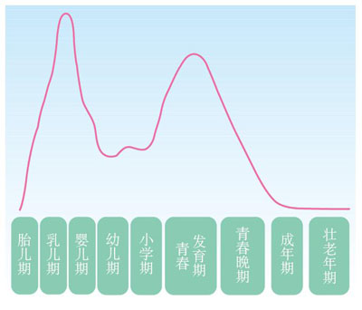
青春期：一般指10——19岁，它是人生发展的重要阶段，是从性不成熟、不能生育的儿童期转变为成熟的、具有生育能力的成年期个过渡时期。
师：进入去青春期，同学们身体将发生显著的变化。
活动二
青春期身体变化
说说你的身体发生了哪些变化？有哪些生理发育上的困惑（不具名写在一张纸条上）
小结：青春期是人一生中身体发育的关键时期。在这一时期我们的身体将发生显著的变化，主要表现在三个方面：①上他外型的变化②身体内部器官的完善，③性机能的成熟。如长痘痘、变声、身体丰满等特殊的生理现象，这些现象（变化）说明大家在身体上快要长大成人了，是每个人都会遇到的正常现象。我们应该愉快地接受自己的身体变化，没有必要大惊小怪。
在青春期发育过程中，同学们的身体发育出现了较大的差异，有的发育快，有的发育慢，有的发育早，有的发育晚。有的先横向发展，有的先纵向拉长。即使同一个人，不同部位的发育速度和水平也是不一样的。这些差异也都是正常现象，没有必要为自己身体发育与大家的有所不同而焦虑烦恼。
师：在我们的身体悄悄变化的同时，我们的心理也在发生着一系列变化。
（二）成长不烦恼 （板书）
活动3
青春期的典型心理特征
看看我们的心理自画像：
富有理想，追求真理 | 追求理想易脱离实际、沉湎于幻想。
朝气蓬勃，勇于探索 | 遇到挫折易失去信心、悲观失望
思维活跃，想象丰富 | 观察处理问题时，易固执己见，易走向片面
渴望独立，有“成人感” | 未能摆脱依赖，难以完全承担自己行为的责任
情感丰富，热情高涨 | 情绪波动较大，易失去控制
珍惜友谊，渴望交际 | 感到孤独，不愿与人交往
小结：青春期的心理充满了矛盾，这些内心矛盾，是我们成长中正常的心理现象。这些内心矛盾有时让我们苦闷，但也构成了我们向前发展的动力。如果处理不好，它们也会成为阻碍我们发展的阻力。借助各种力量调控内心矛盾，是很重要的。如何调节心理矛盾？
活动4
心语小屋 （小组讨论：然后调节心理矛盾）
借助各种力量：自身力量与外在力量
采取各种方法：①多与父母、老师和同学沟通
②寻求社会帮助
③多参加文体活动，转移不良情绪
④多读好书，不断丰富自己的文化生活
活动5
教你几招：保持心理健康的方法
著名心理健康专家乔治·斯蒂芬森博士总结的保持心理健康的方法：
- 苦恼时，找你信任的、谈得来的、同时头脑也较冷静的知心朋友倾心交谈，将心中郁闷及时倾吐出来，以免积压成疾。
- 遇到较大刺激或挫折、失败而烦闷时，最好暂时离开你所面临的情景，转移一下注意力，暂时回避，以恢复心理上的平静。
- 对人谦让，自我表现要适度，有时要学会当配角。
- 多替别人着想，多做好事，可使你心安理得，心满意足。
- 性格急躁的人不要做力不从心的事，以免压力过大。
- 对别人要宽宏大量，不要求别人一定按你的想法办事，原谅别人的过错，给别人以改错的机会。
三、课堂总结
青春期在人的人生中，无论在心理上或在生理上，都是一个急剧变化的时期。这有时期，保持心理健康将有助于我们身体协调发展，顺利地度过青春期。
四、练习巩固
进入中学后，陈晨觉得自己有些不自在，嘴唇上淡淡的胡须让他感到不好意思，心里的有些感受不再像以往那样愿意向父母倾诉，有时还会莫名其妙地烦躁不安，他觉得是不是自己出了什么问题。
他为什么会遇到这样的烦恼？又该怎样面对这些烦恼呢？
答案：进入中学后，我们的身体在发生变化的同时，心理上也发生着一系列变化。青春期心理充满着矛盾和困惑，陈晨的烦恼正是这种矛盾心理的体现。首先他应该认识到这些心理上的矛盾是成长道路上的正常现象，他让我们感到苦闷，也推动我们进步和成熟。其次它应该学会通过一些有效的方法，借助各种力量调节内心的各种矛盾。如发展有益的兴趣爱好、积极与人交往等。

第二课时 感悟青春
目标预设：
1、知识与能力：通过教学，使学生正确认识青春期的各种身心变化及男女同学间的正常交往，懂得青春是美好的，从而了解青春的真正意义。
2、过程与方法：结合书本的具体材料，全面而正确地分析青少年出现的一些身心变化，要求彼此尊重，正确认识，并引导青少年肯定自身成长带来的积极的一面又能正确认识由于知识不足和缺乏社会经验成长过程中出现的片面性和幼稚性，并学会和异性的正常交往，珍惜彼此的友情，并能运用恰当的词汇和语句描绘青春的内涵和意义。
3、情感态度和价值观：通过教学，懂得青春不仅代表着秀丽的容颜，优雅的气质，以及健美的身资，它更是活力的象征，它蕴涵着智慧、勇敢和意志，我们只有珍惜青春，拥抱青春，才能享有美好的人生。懂得只要保持一颗年轻的心，美好的青春将是一棵常青树。
教学重难点：
重点：青春的内涵和意义
难点：青少年成长过程中的身心发展特点
教学准备：
收集一些青少年身心变化的具体表现
1、收集描绘青春的词汇和语句，
2、寻找异性同学的优缺点
教学过程：
一、复习检查
1、青春期在身体发生变化的同时， 也在发生一系列的变化。
2、青少年心理发展有哪些特点？
3、青春期身体变化主要表现在哪些方面？ （优）
二、导入新课
进入中学以后，随着身体的发育和心理的成熟，我们的思想上也开始发生变化，渴望独立，更多地关注他人对自己的看法。这都是自我意识增强的表现。但是，由于我们的生活经验较少、认识能力有限，往往是非不清，做出一些自以为是的错事和可笑的事情。比如我们一些同学把衣着、行为上的标新立异当作有个性，“酷”，一味追求“另类”。我们应如何处理类似的问题呢？
三、新授
（一）青春误读
1、学会尊重他人
活动1
分组讨论
材料：进入中学后，一些同学拿别人的生理开玩笑。
    - 该不该谈论青春期的生理变化呢？
答：应该。青春期的生理变化是每个人正常的变化。我们如果缺乏足够的生理卫生知识，就有可能对青春期的生理变化产生一些困惑。因此，我们需要通过同学间的相互交流，彼此共享成长的体验。
    - 拿别人的生理发育特点开玩笑是否合适？如果你被别人取笑，你会有什么感想？
答：拿别人的生理发育特点开玩笑是不合适的，因为这既不礼貌也是无知的表现。如果自己被别人取笑，你一定会感觉很不舒服，很尴尬或很生气，所以将心比心，自己也不要取笑别人的生理发育特点。
小结：我们都希望得到别人的尊重，但往往意识不到尊重是相互的，只有尊重别人，才能赢得别人的尊重。进入中学后，同学们的自尊心越来越强，渴望得到周围人的尊重和理解，但有的同学却只要求别人尊重自己，不懂得尊重别人。如拿别人的缺点开玩笑、搞恶作剧作弄同学等。我们要学会尊重他人。在与同学交往中，彼此尊重是我们需要遵循的基本准则。
2、正确认识“独立”与“个性”
活动2
分组讨论
阅读P40材料后讨论：
- 小刚所理解的“酷”是什么？你是怎样理解“酷”的？
答：小刚所理解的“酷"就是在外表上与众不同，在穿着上的标新立异。
- 小刚对妈妈说：“你知道什么！”这反映了他的一种什么心态？
答：小刚的话反映了他内心里觉得自己已经长大了，可以独立作出决定。
- 小刚是怎样理解长大的含义的？你又是怎样理解的呢？
答：小刚理解的长大就是自己决定自己的事情，不需要他人的帮助。真正意义上的长大是能够做到逐渐摆脱依赖心理，并勇于为自己的行为负责，自己明白正确的是非标准，能够虚心接受别人善意的帮助。
- 我们长大了，要求独立，是否就不需要父母的管束了？
小结：虽然每个人都希望成为一个与众不同的人，但追求个性不一定要在装扮上标新立异，人格独立也不是故作姿态。真正的个性在于从内心深处散发的魅力，真正的独立，是逐渐摆脱依赖，勇于为自己的行为负责的精神。
练习：
高胜是个有“个性”的同学，凡事都要追求与众不同。学校里不准男生留长发，这可让高胜心里很不痛快，因为他正准备留起一头“艺术家式”的发型。结果他在校门口与检查纪律的老师发生了争执，他认为学校的做法太过分，妨碍了他的个性和自由。
你怎样评价高胜的做法？
答案：高胜同学的言行反映了追求个性的心理和对个性的误解。虽然每个人都希望成为一个与众不同的人，但追求个性不一定要在装扮上标新立异。真正的个性在于从内心深处散发的魅力，而不是故作姿态的外在表现。高胜片面强调所谓个性，不遵守学校纪律的行为是应受到批评和教育的。
3、正确处理与异性同学的交往
活动3
阅读P40材料。思考：
- 小菲担心的是什么？为什么会有这样的担心？（中、差）
小菲担心别人的议论会损害自己的形象。小菲有这样的担心是因为她非常在乎别人的评价，同时还不能真正理解友谊的含义。
- 你赞成小菲的处理方式吗？说说你的理由。 （中、优）
因为小菲这样做不仅不利于和同学正常的交往，培养真挚的友谊，而且是不敢对自己的行为负责的表现，所以我们不赞成。
小结：
男女同学之间的正常交往，有益于我们身心健康发展，两者之间可以优势互补，取长补短，从而营造一种和谐温馨、合作团结的氛围。
师：人们都在赞美青春、歌唱青春，说青春是人生当中最美好的时光。我们现在已经步入了青春，那青春到底是什么？
（二）青春畅想
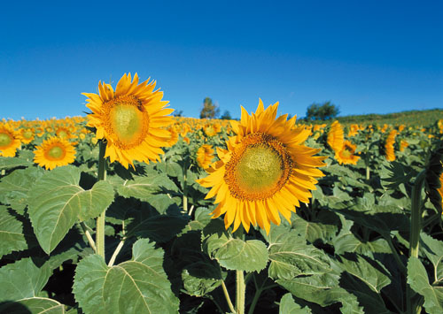
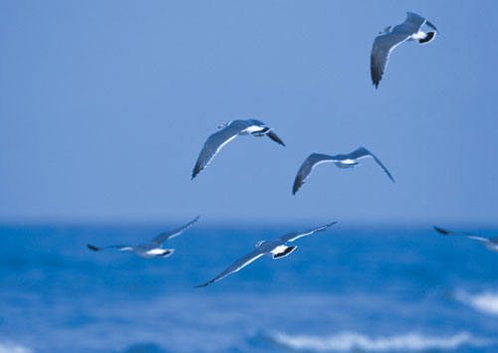
活动4
畅想青春

有这样一些词：
翱翔 春天 朝阳 落叶 灿烂 蓬勃 歌唱 萧瑟 落日
自立 奋斗 昂扬
- 你会把青春与哪些词相连呢？
- 你为什么会这样联系？
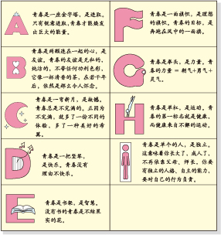
- 你还能想到与青春有关的词是 、 、 、 。
活动5
解读青春的意义
读P41字母代表的含义，理解并续写。
小结：青春是什么？青春不仅仅是随着年龄的增长而带来身体的变化，青春更多地体现在一个人的心态、气质、想象力和情感中，是从生命潜流中涌动的一种全新的感觉。
活动6
青春能否永恒
有人说，青春是一颗划破天宇的流星，虽然绚烂却很短暂，也有人说，青春是一棵常青树，永不凋零。
思考：决定青春的最重要的因素是什么呢？（欢快）
有的人年纪轻轻却毫无理想和激情，显得未老先衰，而有的人白发苍苍却依旧充满豪情壮志，青春永驻。原因是什么？
知识介绍：每个人的四种年龄
- 实际年龄：人们出生后的自然年龄。
- 生理年龄：生理发育成长的年龄，与实际年龄不一定一致。热带地区的人生理发育早，大于实际年龄，反之寒冷地区的人生理发育晚，小于实际年龄。
- 心理年龄：人的心理特征所表现的年龄特点。
- 社会年龄：指一个人处世待人、适应社会能力的强弱。
四、课堂总结
青春是活力的象征，它蕴涵着智慧、勇气和意志。有了这些，我们便有了克服怯懦的勇气和冒险的魄力。青春将使我们对未来充满新奇，使我们有勇气去面对眼前的一切，使我们享受人生竞赛的乐趣。

第三教时 祝福青春
目标预设：
1、知识与能力：通过教学了解青春会有苦恼，但更多的是梦想，激情和幸福，能正确体会青春的内涵，珍惜青春
2、情感、态度和价值观：通过课堂教学活动，激起学生热爱青春，祝福青春，珍惜青春的热情，感悟自己和周围所有的人开创属于自己的灿烂人生。
教学重难点：
体验到青春是幸福的，祝福青春，珍惜青春
教学准备：
幻灯片
1、思考自己面对青春的态度，
2、收集描述青春的文字
教学过程：
一、创设情景，谈话导入
青春是活力的象征，它蕴涵着智慧、勇敢和意志，同学们都亲身体验着青春的美，同时也为其中的困惑苦恼着，那么青春究竟代表着什么？
讨论：
① 你对青春的态度是怎样的？
② 在青春期你有苦恼吗？有快乐吗？
③ 你认为青春更多的代表什么？为什么？

一、复习检查
1、怎样正确认识个性与独立？ （中）
2、青春是什么？ （优）
二、导入新课
人民赞美青春、歌唱青春，说青春是人生当中最美好的时光。有的同学说，我现在已经步入了青春，可我却无从体会青春的美好。在青春期，我们会有很多苦恼，也许会一个人流泪，有时甚至怅然若失。但与周围的人一比我们还是拥有狠多幸福，这种幸福是需要我们仔细体味的。
三、新授
（一）青春的幸福 （板书）
活动1
与周围的人比一比我们所拥有的幸福。
1、分组讨论：
2、交流汇报：
与儿童相比，我们拥有更多的知识、朋友、成熟；
与父母相比，我们拥有更多的快乐、天真、机会、梦想、希望、未来、活力；
与老人相比，我们拥有更多的健康、快乐、无忧无虑、梦想、希望。
青春的幸福是 可以尽情的放飞自己的梦想，并努力追寻；可以享受同学之间纯真的友谊，我们拥有人生中学习的黄金时期。
3、小结：
青春更多的是梦想，是激情，是幸福。因为拥有青春，我们每一天都站在新的起跑线上，迎接新的挑战；因为拥有青春，我们可以尽情放飞自己的梦想，并努力追寻；因为拥有青春，我们不怕失败，相信一切可以从头再来。
活动2
诗歌朗诵 闪耀吧，青春的火光
作者：郭小川
青春
不只是秀美的发辫
和花色的衣裙，

在青春的世界里
沙粒要变成珍珠
石头要化作黄金；

青春的所有者
也不能总在高山麓、淡水旁
说情话、看流云，

青春的魅力
应当让枯枝长出鲜果
沙漠布满森林；

大胆的愿望
不倦的思索
一往无前的行进，

这才是
青春的美
青春的欢乐
青春的本分！
（二）青春寄语 （板书）
当我们走进清楚的大门时，充满美好的理想。让我们为班级的伙伴写一句青春的寄语，带着彼此的祝福，开始青春的远航！
活动3
寄语青春
1、教师先出示几条优美的寄语：
- 世界上有两种东西，当你失掉它们后才会发现其价值，那就是青春和健康。
- 花有重开日，人我再少年
- 百年容易过，青春不再来
- 盛年不再来，一日难再晨，及时当勉励，岁月不待人。
- 珍惜青春就要珍惜青春时光，追求人生的意义
- 青春是早晨被太阳镀亮的一颗颗晶莹的露珠
- 青春是盛开的木棉花
- 拥有青春，就拥有了一份潇洒和风流
- 牢牢把握美丽的青春，希望、阳光属于你，这个世界属于你
- 生命的意义就是使自己每一天都有一些心灵和智慧的增长，每一天都对世界有一些奉献和利益。
2、为班级伙伴写一句青春寄语，标上序号，再轮流抽签。
3、交流
我的寄语是 ；
我手中抽到的是 好寄语，上面写着 。
老师送给我的青春寄语是 。
爸爸妈妈送给我的青春寄语是 。
活动4
共同祝福青春
全班朗诵 P44相关链接的 诗
四、课堂总结
当我们为自己的青春祝福是时候，周围的所有人也在为我们祝福。正因为青春是美好的，所以需要我们更加珍惜，开创出属于自己的灿烂人生。让我们带着这些美好的祝福，开始青春之旅！

第五课：自我新期待
第一课时：日新又新我常新
目标预设：
1．知识与能力：通过这一节内容的教学，使学生懂得每个人的成长都是由昨天—今天—明天组成的，人的成长是一个变化发展的过程。要想正确认识自己，就必须通过“自我观察，自我认识”和“通过别人来了解自己”两条途径，明确全面地看待自己，既要看到自己的长处，又要看到自己的短处的重要性。
2．过程与方法：结合个人的成长经历，从了解他人对自己的态度、比较自己和他人的行为，比较自己的“今天”和“昨天”等方面，说明应该怎样正确认识自己。
3．情感、态度、价值观：引导学生实事求是，承认现实，做到对自己的优点和缺点既不夸大，也不缩小，虚心听取别人的意见，学习他人的长处，发挥自身的优势，克服自己的不足，做到扬长避短，做一个对社会有益的人。
教学重难点：新|课|标|第|一|网
1．教学重点：通过他人、集体了解自己。
2．教学难点：通过自我观察来认识自己。
教学准备：《练习册》
向家长或老师、同学征求意见，然后对自己长处与短处、优点和缺点作出比较全面的判断。
教学过程：
一、创设情景，谈话导入
苟日新，日日新，又日新。 ——《礼记·大学》
太阳每天升起，开始崭新的一天，我们每天上学，迎来新的自我。
一、导入新课
我们每个人都希望超越自我，都希望今天的我是一个全新的自我。那么就必须正确地认识自我，我们该如何认识自我呢？今天我们就来学习新的一课。
二、新授
第五课 自我新期待 （板书）
第一框题 日新又新我常新 （板书）
活动1 自我新认识
活动目的：引导学生通过认识新的自我来认识到人是不断发展变化的。
活动准备：了解内在美主要包括的内容，内在美与外在美的关系。
活动过程：
1、通过认识新自我来认识人是不断变化发展的。
太阳每天都是新的，万事万物也处在运动和变化之中，我们也一样是不断变化发展的，大家先来看一个小故事。
（放投影）
有个男孩子，从小就是一个讲究平衡发展的学生。他每一科成绩都维持中上，运动也行，但称不上明星球员，颇有创作天分，但若要做个真正的艺术家，却不怎么热衷，在考大学时，语文成绩与数学成绩不相上下。
在他大一时，所选的全是科学课程，还打算主修理论物理。（他那望子成龙的父亲是个很实际的人，他说，学物理可以，但是理论两个字要去掉）
一年后，做儿子的发现，物理学动人之处在于抽象的部分。
父亲的忧虑没维持多久，儿子到了三年级又有了新想法，他虽喜欢数学的井然有序，但受不了那冷冰的感觉，于是又决定该攻艺术。（这时，素来忠实的父亲禁不住自问：“我们到底是哪里错了？”）
好不容易，钱也花了，时间也付出了，这位年轻人终于达到目标，做了建筑师，从此再也未改变过志向，而且做得有声有色。
虽然他的父亲曾一度绝望，认为这个儿子怎么都不成材，但事实上，这个孩子行动大胆而民愤、明智，他好不容易发现自己真正的性格与才华，然后选定一个行业，从一而终。
根本没有人能在16、17岁作好决定，为自己的一生定好方向，即使勉而为之，也是利多弊少。
活到老，学到老。挖掘个人潜能，才是终生事业。
这个小故事告诉我们，人也是发展变化的，没有人能够在16、17岁就决定自己的一生，现在让我们用全新的目光重新审视自己，用多彩的词汇给自己绘制全新的画像。
（投影）
习惯方面的变化
学识方面的增长
性格方面的变化
能力方面的提高
大家可以对比小学阶段的自己和现在的自己在这几个方面有哪些新变化，然后请几名学生把自己的变化讲一讲。
生1：我各方面的能力都有了很大的提高，我的体能大大提高了，自控能力加强了，比小学的我有了很大的进步。
生2：我的思维能力有了很大的提高，学习进步也很快……
2、教师小结：从刚才同学们的回答中，我们会发现每个人都是在不断变化发展的，因此我们不要停留在昨天，要勇敢地、积极地面对今天，抓紧时间弥补昨天的遗憾，为自己的明天奠定基础，使自己的明天更美好。
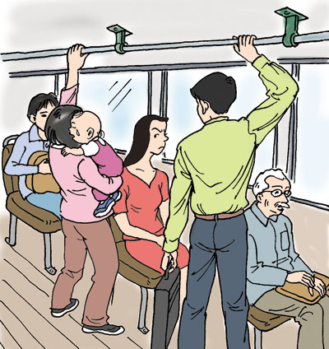
活动评价：需要引导学生不要受思维定势的过分影响，要能用新的、客观的眼光，用发展观点重新审视自身。
活动2 “内在美与外在美”讨论会
活动目的：通过对“漂亮” 姑娘不美的故事引申讨论内在美与外在美的关系。
活动准备：收集有关内在美、外在美及二者关系的资料，思考应该如何处理好二者的关系。
活动过程：
- 请一名学生讲述课本中“漂亮”不美的故事。
- 讨论什么是真正的美。
生1：美应该是从内向外散发光芒的，在这里气质修养似乎比单纯的容貌更重要。
生2：一个人的美不仅是外表的，还有内心的。漂亮女孩不能总“天生丽质难自弃”，要用更多经历充实自己，否则思想空虚了拿什么来约束自己的行为呢？
生3：我喜欢完美。我认为内在美和外在美兼备才算美。假如评分的话，内在美占60%，外在美占40%。
……
- 教师指出内在美的内容。
奥斯特洛夫斯基说：“人的美不在于外貌、衣服和法式，而在于它本身，在于他的心，要是没有内心的美，我们常常会厌恶他漂亮的外表。”人的外在美虽然是自我形象的重要方面，但并不是主导方面。人的内在没才是自我形象的主导方面。
内在美表现着一个人的内心品质，包括他的品德、学识、才干、性格、气质等比较深层次的东西。内在美主要有：品德、理想、学识、个性。
总之，一个人的美应是外在美和内在美和谐统一，内在没对外在美起促进作用。

活动3 回顾自身经历，发现自己的优缺点
活动目的：通过该活动，使同学们初步懂得用全面的观点看待自己。
活动准备：收集相关资料，思考如何全面认识自己。
活动过程：
- 填写优点表。
你知道自己的优点吗？所谓的优点是你能运用的才能、技艺与人格特质。这些优点也就是你能有贡献、能继续成长的要素。
你有哪些优点？请你在表格上列出五件帮助你成长的经验，你可以列出事件的本身或者列举出提供你经验的人。假如有可能的话，把这些好的经验和你目前的优点联在一起。
优点表
经 验 | 优 点
母亲遇到了一些烦心事，我想法设法安慰她，开导她，使她转有忧为喜 | 我善解人意，善于与人相处
以一位心理学博士是的故事为例，他这样描述到：我家里虽穷，穷却对我有好处，我学会了设计弹珠游戏。这个游戏，不但使我赚了钱，也使玩游戏的孩子们得到了很大的快乐。使我学会如何应用创造力赚钱。因此他这样记载自己的经验：
经验 优点
设计弹珠游戏 创造力，能赚钱
2、初步理解全面的观点，学会用全面的观点看自己。
师：我们都知道盲人摸象的故事，大家谈一谈对这个小故事的理解。
（学生回答，教师总结）
这个故事强调，我们看问题一定要全面，即我们所说的全面的观点，否则，我们就不可能对我们要认识的对象有一个正确的认识。现在，我们要全面而深刻地认识自我，也必须用全面的观点来看自己，既要看到自己的优点，也要看到自己的缺点，所谓“金无足赤人无完人”，大家可以解释一下这句话的意思吗？
现在看看自己有哪些缺点，并填写缺点表。
教训 | 缺点
有一次，朋友弄坏了我的铅笔，我大发雷霆，结果失去了这个朋友。 | 缺少对他人的宽容和理解。
其中，我最想改正的缺点是 。我要通过 来改正。改变这一点，会让我变得 。
三、课堂总结
正确认识自我是一个人不断进步的基础，只有对自己作出如实全面的判断，才能发扬优点，克服缺点，不断完善、超越自己。认识到优点不要自大，认识到缺点要谋求改进，如果仅认识自己的消极面，就会陷入混乱，认为自己没有什么价值。所以，要正确、全面地认识自己，决不要看轻自己。
日新又新我常新，每个人都是变化发展的，自身的优点、缺点也不是一成不变的，我们要用发展的眼光看待自己，通过不断改正缺点来完善自己。
四、活动与探究
1、“士别三日，当刮目相看”这说明人 （ ）
A、是会发展变化的 B、是具有两面性的
C、身体变了，心理没有变 D、变得只有优点，没有缺点了
2、谈一谈
俗话说：“金无足赤人无完人。”请根据对周围同学的观察，谈谈对这句话的理解，并以此作为一种看问题的方法来评价自己。

活动1：对自我经历的回顾
活动目的：通过对自我经历的回顾，总结一下认识自我的途径。
活动准备：反省自己在日常生活中的点滴表现，总结自己是一个怎样的人。
活动过程：
1、教师谈认识自我是重要性。
随着社会的飞速发展，同学们的文化科学知识越来越多，几乎可以说无所不知，但缺少自知，并且在改革开放后多元价值观的影响下，使同学们自我认识难以客观、全面。因此青少年必须对自己有正确的认识。
2、学生谈如何正确认识自我。
生1：可以通过自画像来认识自己
生2：通过测试题来认识自己
生3：运用比较法——从我和他人的关系中认识自我。他人是反省自我的镜子，与他人交往，是个人获得自我认识的重要来源。
3、通过分析自己的行为来认识自我。
放投影
从下列经历中，你能认识到自己的哪些方面？
父母表扬我碗筷洗得很干净；
同学因为我没有借给他书而不高兴；
我买东西总是反复挑选，十分仔细地检查；
看到电视剧中感人的镜头我会流泪；
我的数学成绩在班级中名列前茅；
我特别爱看体育节目；
老师表扬我理解领悟能力极强；
在班上我的朋友挺多；
……
我们可以平心静气地想一想自己的这些行为，比较一下自己在这些行为前后的情况，这些行为究竟给自己带来了进步还是不好结果？不经一事，不长一智，应该说，以冷静的、沉着的状态进行自我分析、自我观察是最有利的，因为在这种条件下才能清楚地充分地完成自我分析、自我观察，对矫正错误的认识最有帮助。
从以上活动中，你总结出了认识自我的途径有哪些？（中、优）
- 通过自我观察认识自己。通过观察自己的外表、自我形象（如自己在班级中的位置等）、精神世界来认识自己，经常反省自己在日常生活中的点滴表现；
- 通过他人了解自己。一般来说，当局者迷，旁观者清，周围人对自己的态度与评价，能帮助我们认识自己、了解自己。
- 通过集体了解自己。每个人都生活在一定的集体中，一个人在集体中能否与他人友好相处，能否很好地承担自己的责任，会对了解一个人有一定的帮助。集体往往对一个人的评价更全面、更客观。
活动2：讨论对“走自己的路，让别人去说吧！”这句话的认识。
活动目的：通过这一活动来澄清学生认识上的误区，从而重视他人的态度与评价，同时能帮助学生培养思辨能力。
活动准备：学生准备自己对这一认识的发言稿。
活动过程：
- 请学生充分发表自己的看法，谈谈对这句话的认识。
- 请你回答：
  - 但丁的这句话 是鼓舞我们坚持自己的原则呢？还是教我们不要重视他人的意见呢？
  - 你认为哪些人会对自己说这句话？你赞同下列哪位同学的说法？
3、教师小结：走自己的路，也听别人的忠告。个人的智慧和知识总是有限的，只凭自己的知识，不一定能有正确的判断；而错误的判断，往往会导致意料不到的失败。许多时候，个人身上的缺点，自己是难以发现的，只有通过别人的忠告才可以发现。人生多歧路，偏执最容易走进死胡同，应该听听别人怎么说，然后自己再作决断。一个善于听取别人意见、采纳他人忠告的人，才是真正的智者。
要重视他人的态度与评价，学会冷静地分析。既不能盲从他人的评价，过分看重他人的议论，也不能忽视。
三、课堂总结
通过这节课的活动，我们知道了一些认识自我的途径：可以在集体中寻找“自我”；可以在求教他人中认识“自我”；还可以通过自我反省和检查认识自我；通过各种心理测试来认识自我。如智力测试、性格测试等。另外我们还可以借助活动成果来认识自我，如举行特长赶集会、开展各种活动、比赛等来认识自我。

第二课时：发现自己的潜能
目标预设：
1．知识与能力：通过教学，让学生认识到人的潜能犹如一座有待开发的巨大金矿，只要我们做个有心人，善于把自己许多的潜能发掘出来，这是取得成功的重要条件。要发掘自己的潜能，可以通过给予自己积极的暗示，培养良好的习惯做起，增强自己的信心和勇气。
2．过程与方法：通过典型事例的分析，使学生认识到发掘自己潜能的重要性，并学会如何来发掘自己的潜能。
3．情感、态度、价值观：引导学生认识到善于发掘自己的潜能是一个勇于开拓者必须具备的良好心理品质，增强自己的自尊心和自信心，培养学生的创新意识和创新能力，更好的更新和完善自己，向理想中的自我前进。
教学重难点：
1．教学重点：如何发掘自己的潜能？
2．教学难点：认识自我的潜能
教学准备：典型事例
1．收集典型的事例，说明人是具有很大潜能的。
2．根据自己的体验或者从别人那里得到的经验，就如何发掘自己的潜能，交流个人的看法。
教学过程：
一、创设情景，谈话导入
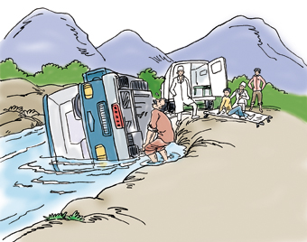
一个农民看到儿子开的那辆轻型卡车突然间翻到了水沟里。他大为惊慌，急忙跑到出事地点。当他看到沟里有水，儿子被压在车下面，只有头露出水面。他毫不犹豫地跳进水沟，双手伸到车下，把车抬了起来，另一位跑来救助的工人帮他把失去知觉的儿子从下面拽了出来。当地医生很快赶来了，经检查，发现农民的儿子只划破一点皮，没有其他损伤。此时，这个农民觉得奇怪了。刚才抬车时根本没想自己是否能抬得动，由于好奇，他又试了一下，这次却根本抬不动那辆车了。
这段材料说明了什么？自我是有着很大的发展空间的，人的潜能犹如一座有待开发的巨大金矿，蕴藏丰富，价值连城。
二、精讲点拨，质疑问难
1．认识自己的潜能
有人估计，在一生中一个人的大脑，可容下5亿本书的知识。即使一个人用其一生的时间和所有的精力学习，大脑也永远装不满。研究证明，人的潜能是多方面的，语言智能、音乐智能、数理逻辑智能、空间智能、身体运动智能、人际交往智能和自我认识智能。
对照潜能的七大表现，找找自己还有哪些潜能未被开发？
我现在的特长表现是____________________________________
我可能有__________________________________________潜能
我的好朋友现在的特长表现是____________________________
我的同桌现在的特长表现是______________________________
人的特长往往是某个方面潜能的表现，还有许多潜能隐藏在角落里，未被发现。我们在日常生活中要做个有心人，善于把它们发掘出来。
总结：发现自己的潜能，是取得成功的重要条件。所以我们要对自己有一个比较合乎实际的评估，以判断今后发展的方向。(笔记)
2．发掘自己的潜能
举例说明：一个经营很成功的日本企业家，为了保持良好的心态，激发自己的潜能，他录下自己讲的一段话：“我感觉一天比一天好，我身体很健康，工作很顺利。我很走运。”几乎每天都放给自己听，以激励、鼓舞自己。
从中你得到什么启发？
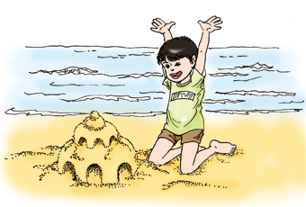
答：他的做法非常正确。他通过对自己不断的语言暗示，可以激发自己的潜能。从中我们明白了人是具有潜能的，我们要经常自觉地给予自己积极的暗示，这样有利于提高自己的信心和勇气，帮助我们获得成功。
结论一：
有一个孩子在沙滩上用沙子堆城堡。一位长者走过来问：“你在玩沙子吗？”孩子说：“不，我是设计师，在建一座美丽的城堡。”多年后，这个孩子果真成了一名著名的 建筑设计师。
问：这个孩子的回答，对他日后成为建筑设计师有影响吗？你是怎样理解他的话的？
答：有影响，他的回答说明他有明确的人生目标，这样可以促使他克服困难，坚持朝自己的人生目标发展，取得成功。我们也可以通过这种“想象成功"的方法，激励自己的斗志，从而释放自己的潜能。
结论二：
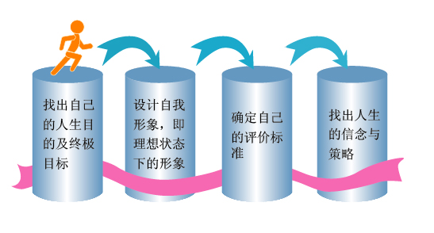
阅读书本P53页插图，回答书本中的两个问题。

经常给予自己积极的暗示，在心中想象出一个比自己更好的“自我”形象，有利于提高自己的信心和勇气，激发斗志，帮助我们发掘潜能。其次，要在实践中才能激发潜能，要培养有利于激发潜能的习惯，从小事做起。

三、延伸拓展，巩固内化
介绍发挥潜能的四大配合因素（见书本P53页相关链接）：根据每个因素，让学生分组进行谈谈自己的人生目的及终极目标、设计自己理想状态下的形象、确定对自己的评价标准、找出自己的人生信念等活动，小组进行讨论并全班交流。

第三课时：自我新形象
目标预设：
1．知识与能力：通过教学，使学生学会善于从不同的榜样身上学习不同的特点，并制订详细的计划为自己未来进行规划，养成良好的学习和生活习惯，符合社会的要求，做一个有益于社会的人。这样才有利于我们青少年健康成长，并实现自己心目中的理想。
2．过程与方法：通过一系列的活动，让学生畅想未来，认识到“天生我才必有用”，养成良好的学习、生活习惯，积极的实现自己理想中的我。
3．情感、态度、价值观： 引导学生一定要珍惜社会主义社会为我们提供的有利条件，正确认识自己，使自身的素质符合社会的要求，做一个有益于社会的人，努力为社会作出贡献，报效祖国。
教学重难点：
1．教学重点：如何正确认识我心目中的理想形象；未来新规划
2．教学难点：面对新期待
教学准备：名人名言、活动内容
1．校园调查问卷：关于现代中学生心目中的偶像。
2．收集资料，关于未来十年中最具潜力的十大职业。
教学过程：
一、导入新课
认识自己，发掘自身的潜能，以便更好地更新和完善自己，向理想中的自我形象前进。那么，我们心目中的理想形象是什么样的呢？
二、新授
自我新形象 （板书）
（一）我心中的理想形象
活动1：我心中的偶像
活动目的：引导学生冷静分析“追星”现象，培养正确的审美观，树立积极健康的理想形象。
活动准备：收集一些名人明星的相关资料。
活动过程：
- 请你来谈一谈、填一填。
  - 我最喜欢（比较喜欢）的明星人物是 。
  - 我喜欢他（她），主要因为他（她）：
相貌漂亮（或酷、帅）；
衣着前卫（或华丽、庄重）；
过着被人簇拥、追捧的生活；
拥有很多财富；
有较高的演技（或歌唱技巧）；
有着自然大方的表现；
多才多艺、幽默风趣；
忘我的敬业精神；
执着追求理想；
还有 。
- 你认为其中哪些适合自己学习，又有哪些方面只适合自己欣赏？
教师小结：喜欢明星是正常的心理现象，因为明星往往有着美丽的外表、大方的举止，其中一些人还具有高超的专业技能、执着的工作热情和高尚的人格。
2、请你想一想：
- 你是否想过自己对偶像的喜欢是理智有度还是盲目崇拜？
- 他（她）的一切都值得你模仿与学习吗？
- 他（她）能带给你哪些积极正面的影响？又可能带给你哪些消极负面的影响？
- 你的新偶像：要有 的相貌（或风度、谈吐、 ）；
的品德（或智慧、才能、 ）；
……
教师小结：“人无完人”，偶像也不例外。我们应善于从不同榜样身上学习不同的优点，不断完善自己。
活动2：非常6+1
活动目的：通过学生的自我调查、自我设计来明确自我形象，不应追求某些外在的东西，而应追求内在美
活动准备：事先打印好调查表；分组查找相关资料；设计自我形象报告。
活动过程：
1、请同学来读一读自己填好的调查表格内容。
调查表格： 外在的美
形象  内容 | 现在的自我形象 | 理想的自我形象
容貌
身材
服饰
言谈举止
内在的美
最能体现自我的是一个人的内心品质，按喜欢程度为他们排序
内心品质 | 个人排序 | 小组排序
勇气
敏锐
耐心
大方
快乐
组织
- 请同学来当“非常6+1”的策划人，制定计划，帮助他（她）实现梦想。
- 请同学来展示“新时代中学生形象”。
（二）面对新期待 （板书）
活动2：快乐体验
活动目的：通过学生的课前访问调查，体验周围人对自己的期待是什么，体会父母、他人、社会对自己的关心，通过对未来职业的评选，在讨论分析中，树立正确的人生价值观，学会从社会、国家的要求出发，树立个人理想形象，做一个有益于社会的人。
活动准备：A、设计好访问调查格式，让学生深入生活之中进行访问调查体验。B、根据调查排练小品。
活动过程：
- 请学生在小组内进行调查交流。
- 选出一名代表在全班交流。
同学：
父母对我的新期待：更懂事，学习自觉性更高……
老师对我的新期待：更勤奋，更努力，全面发展 。
同学对我的新期待：更友好 。
朋友对我的新期待： 对朋友能够更真诚 。
邻居对我的新期待：更有礼貌，与人为善 。
社会对我的新期待：成为对社会有用的人 。
……
- 请学生观看小品表演，剧情如下：
父与子
父亲是一位科学家，他期望自己的儿子能子承父业，继续从事科学研究。而儿子非常喜欢体育运动，特别是足球。老师也觉得他非常聪明，搞体育有些可惜，因而也希望他能从事科研工作。面对这些期待，儿子很苦恼，不知如何取舍。
请同学来帮帮他。
（1）、先讨论如何面对父母与老师的期待。
（2）再分析职业的选择应以什么为出发点。
（社会的需要与自身的实际）
活动3：“未来十年中最具潜力的十大职业”评选
活动目的：通过学生的课前访问调查，了解社会对自己的期待是什么，通过对未来职业的评选，在讨论分析中，树立正确的人生价值观，学会从社会、国家的要求出发，树立个人理想形象，做一个有益于社会的人。
活动准备：选择一种你喜欢的或将来想从事的职业，通过多种途径包括上网查资料、采访相关人员等，了解这个职业的情况。
活动过程：
1、在小组内进行调查交流。X|k |b| 1 . c|o |m
我喜欢的职业是： ；
我喜欢这个职业是因为： ；
该职业在目前社会中的作用： ；
从事该职业必须具备的个人素质： ；
社会对从事该职业人员的期待： ；
该职业在未来十年中的发展前景； 。
2、评选出未来十年中组一具潜力的十大职业。
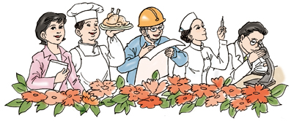
（3）未来新规划 （板书）
- 交流各自的理想和远大目标是什么、为什么？
- 制定初中生活规划
  - 我初中阶段的成长目标：
每学科的学习目标： ；
心理品质目标： ；
思想品德目标： ；
其他方面： ；
……
目标的制定不要好高骛远，也不要过于简单低调哦！
- 要达到这些目标，我目前还需要再努力的方面是 ；
我现在的优势是： ；
我的具体实施步骤是：
初一阶段要做到： ；
初二阶段要做到： ；
初三阶段要做到： 。
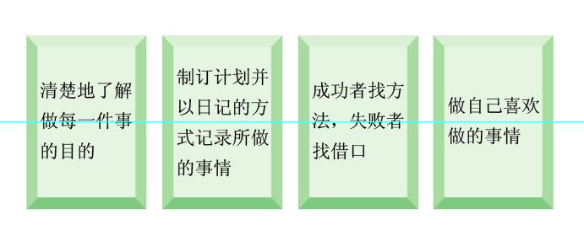
三、课堂总结
青少年时期的主要任务重在知识学习与品德培养。美好目标的实现有赖于良好的生活和学习习惯，让我们自省、自律。养成良好的行为习惯吧！

第三单元 过富有情趣的生活
第六课：做情绪的主人
第一框：丰富多样的情绪
目标预设：
1、情感态度价值观目标：使学生逐步体会到个人的喜、怒、哀、惧等情绪表现与遭遇的不同事情和所处的不同情境有关的。情绪是丰富多样的，是个人心理活动的一种正常表现。懂得适时适当地表达自己的情绪。
2、能力目标：通过学习，提高学生对情绪的了解和把握，使学生对自己和他人的情绪表现有比较正确的认识与评价。
3、知识目标：知道情绪是人的正常心理活动的重要表现，喜、怒、哀、惧是情绪的四种基本类型，情绪产生的原因。
教学难点：什么是情绪
教学重点：什么是情绪
教学方法：分组讨论、情境体验、讲授引导
导入新课：（教师设置情绪情境）
同学们，在上课之前，我想问大家一些问题，遇到下列情况，你会有怎样的感觉？
1 如果你考试取得了不错的成绩。你会有怎样的感觉呢？ 高兴、激动
2 如果你的同学无缘无故地把你新买的钢笔弄坏了。你会有怎样的感觉呢？ 遗憾、气愤，愤怒
3 如果你的考试成绩不是很理想。你会有怎样的感觉呢？ 忧虑或焦虑
4 如果你的老师让你代表全校同学在大会上讲话。你会有怎样的感觉呢？ 紧张、胆怯甚至害怕
5、如果歹徒持刀抢劫了你的钱包。你会有怎样的感觉呢？ 惊恐、愤怒
6、如果你的亲人患了重病。你会有怎样的感觉呢？ 忧伤、难过
同学们，在日常生活中，我们所表现出来的这种高兴、害怕、生气、伤心、兴奋、遗憾、恐惧等等心理体验和感受，就是我们所说的"情绪"，我们时时刻刻都跟在"情绪"打交道，但是，我们对情绪又了解多少呢？究竟什么样的情绪才有利于我们的身心健康呢？这就是我们的第六课第一框题"丰富多彩的情绪"要学习和讨论的内容。
展开教学：
1、什么是情绪？情绪有几种类型？
同学们，在我们每一个人的身上，都存在着一种"神奇"的东西，它可以使你精神焕发，干劲倍增，也可以使你无精打采，萎靡不振；它可以使你头脑清醒，冷静处理各种事务，也可以使你暴躁焦虑，在冲动中做出后悔莫及的蠢事；它可以使你安详从容，坦然自若，也可以使你紧张慌乱，惴惴不安……这种东西不是别的，正是我们人的"情绪"。
同学们，情绪似乎很难捉摸，很难理解。但是，我们每一个人其实对情绪都有切身的体验。例如，当我们得到父母、老师表扬的时候，当我们盼望已久的某种需要得到满足的时候，我们都会感到非常高兴；当我们的学习明显退步时，我们都会感到忧愁；当我们面临紧急情况时，我们都会感到惊恐；当我们看到令人气愤的事情时，我们都会感到愤怒。我们的这种高兴、忧愁、惊恐、愤怒的感受和体验，都是"情绪"。
同学们，我们时时刻刻都跟在情绪打交道，可是，有谁可以帮我说说什么是情绪呢？（同学回答……）
1）情绪的含义：
情绪通常是由一定的事物所引起的高兴、忧愁、惊恐、愤怒等我们人类的心理感受和体验，是人的心理活动的重要表现，它产生于人的内心需要是否得到满足。
同学们，我们的情绪是丰富多样的，那么，我们为什么会表现出各种各样的情绪呢，是不是无缘分无故的呢？情绪通常是由一定的事物引起的，这里事物可能是物品、事件、行为，也可以是人的言论。那么是不是说任何事物都能使人产生情绪呢？不是，情绪的产生和产生什么样的情绪，总是与个人的心理需要相联系的，脱离人的需要，脱离人的心理活动，情绪也就无从谈起。一般来说，当我们的愿望要求、需要得到满足的时候，就会产生积极的、肯定的情绪，如高兴、快乐、兴高采烈等；而当我们的需要、愿望和要求得不到满足的时候，就会产生消极的、否定的情绪，如烦恼、忧愁、失望、痛苦、急躁、愤怒等。例如，车声和铃声在一般情况下，是不会使我们产生某种情绪的。但是，当我们需要冷静的思考的时候，这些声音就会使人觉得讨厌，心烦意乱；当临近中午，我们因为腹中饥饿而盼望早点儿下课的时候，电铃的声音又会让我们感到愉快；当我们在车站伫立候车的时候，汽车驶来的声音，会让我们感到非常高兴愉快；而当晚上夜深人静、我们需要休息的时候，汽车的轰鸣声，又会让我们感到厌烦甚至恼怒。再如，同样都考到80分，对成绩好一些的同学和成绩差一些的同学来说就会引起不同的情绪反应，成绩好一些的同学会发出这样的感叹："怎么才考到80分呢？"而成绩差一些的同学则可能会非常高兴的欢呼："我终于考到80分了！"
同学们，情绪的产生和产生什么样的情绪既与一定的外界事物和情境有关，又与我们自身的心理需求息息相关。在生活中，我们每个人都可能遭遇不同的事情，处于不同的情境中，我们自身的心理需求也可能各不相同，我们自然也就会产生各种各样不同的情绪。
2）情绪的类型：
由于我们人的情绪是复杂多样的，情绪的分类方法也很多很多。其中最常见的是把情绪分为四种类型：喜、怒、哀、惧。虽然情绪是复杂多变、丰富多彩的，但是万变不离其中，我们日常所表现出来的情绪无非都与"喜、怒、哀、惧"有关，比如我们平常的笑、哭、吵架、害怕等都是"喜、怒、哀、惧"的表现。人的情绪在这四种基本情绪的基础上，可以组合成许多种复杂的情绪。如惊喜、悲愤、百感交集等等。丰富多彩的情绪构成了我们多姿多彩的生活。
（学生活动）情绪词语接龙：
喜：愉悦 欣喜 欢乐 开心 喜悦 满意 舒心 狂喜 心旷神怡 兴高采烈 手舞足蹈 欢欣鼓舞 满面春风 眉开眼笑 扬眉吐气
怒：愤怒 气恼 不满 气愤 恼羞成怒 怒不可遏 暴跳如雷 七窍生烟 怒发冲冠 怒目而视 咬牙切齿 拍案而起 愤愤不平
哀：失望 哀痛 难过 遗憾 悲伤 忧郁 凄凉 悲哀 伤感悲哀 心痛 悲痛欲绝 泪流满面 伤心不已
惧：害怕 紧张 心悸 仓惶 退避 大惊失色 手足无措 草木皆兵 惴惴不安 不寒而栗 面无人色 提心吊胆 慌张不安
2、不同的情绪对我们的行为和生活会产生哪些不同的影响和作用？
（教师带领学生阅读课本第60页提供的插图故事并进行分析）
故事一：《他俩差在哪儿》

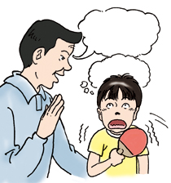
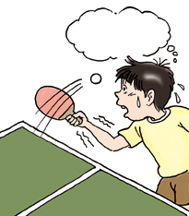
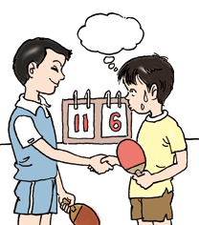
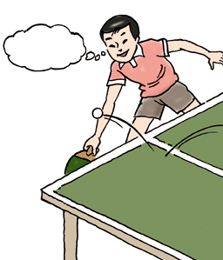
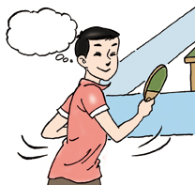
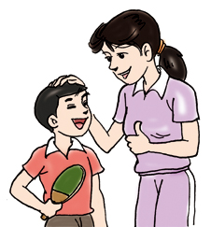

宁宁与明明是同班同学，他俩都很爱好乒乓球，同是校乒乓球队的成员，训练成绩也不相上下。在后来的一次全市青少年乒乓球比赛时，宁宁相信自己通过平日的刻苦训练，一定能取得好成绩。因此，在比赛时，他镇定自若，愈战愈勇，最终取得了冠军。而明明在比赛时，却非常紧张，患得患失，一旦失分时就更加控制不住自己的情绪，结果没能发挥出自己应有的水平。
同学们，你们说他俩差在哪儿呢？（学生讨论回答）
他俩人的差别在于：他们二人当时所处的情绪状态各不相同。宁宁比赛时处于积极的情绪，容易发挥出自己的正常水平；而明明比赛时始终处于消极情绪中，严重影响了正常水平的发挥。
故事二：英国科学家法拉第，年轻时体质较差，加上工作紧张，用脑过度，身体十分虚弱，多方求治也不见效。后来，一位名医给他进行了检查，没有给他开药方，只送他一句话："一个小丑进城，胜过一打名医。"法拉第细细品味这句话，悟出了其中的奥妙。从此，他经常抽空去看马戏和喜剧。精彩的表演，总是令他开怀大笑。他还到野外和海边渡假，调剂生活，经常保持愉快的情绪。久而久之，法拉第的身体逐渐地康复了。请问：从这则材料中我们可得出什么结论?（学生前后左右进行讨论）
（教师小结）英国科学家法拉第，从开始的"工作紧张,用脑过度",以致于"身体虚弱",说明情绪可以对人的身体和生活产生消极影响;从后来的"经常保持愉快的情绪"，以致于"身体逐渐康复了"说明情绪也可以对人的身体和生活产生积极影响。即情绪对身体健康既会有积极影响又可能会有消极影响。
同学们，我国有句俗话："笑一笑，十年少，愁一愁，白了头，""人逢喜事精神爽"，我国古代医书上也有"喜极伤心"、"怒极伤肝"、"忧极伤肺"、"恐极伤肾"等说法，这些说法都包含着什么样的道理呢？
现代医学研究发现，人的身心健康与情绪因素有着密切的联系。积极情绪有利于我们的身心健康；而消极情绪则会严重影响我们人的身心健康。
（学生活动）名称：猜一猜，"谁先死？"
材料：有个心理学家利用猴子做实验。两只猴子同时关在笼子里，一只被捆住，不能动；一只可以在笼子里活动。实验者每隔20秒对猴子进行一次电击，每次放电前5秒，笼里的红灯就会亮起。笼里有一个开关，每当红灯亮起，只要按动开关就可以逃出笼子。可活动的那只猴子发现了这个开关。实验在不间断的进行，结果有一只猴子死了。
请问：是哪一只猴子先死呢？为什么？
学生们热烈讨论并积极举手回答：有的说不能动的那只猴子先死。有的说可活动的那只猴子先死。
教师小结：答案应该是可活动的那只猴子先死.原因是它长时间地高度紧张，最后先于那只不能活动的猴子而死。
（教师讲解分析）同学们，我们人的情绪就像"神奇果"。它可以使你精神焕发，干劲倍增，也可以使你无精打采，萎靡不振；它可以使你头脑清醒，冷静处理各种事务，也可以使你暴躁焦虑，在冲动中做出后悔莫及的蠢事；它可以使你安详从容，坦然自若，也可以使你紧张慌乱，惴惴不安……情绪严重的影响着人们的行为，影响着人们的生活；
情绪又像一把双刃的剑。一方面，情绪可以充实人的体力和精力，提高个人的活动效率，促使我们健康的成长，这是情绪对人的积极影响。另一方面，情绪也会使人感到难受，抑制人的活动能力，降低人的自控能力和活动效率，做出一些让自己后悔甚至违法的事情，这是情绪对人的消极影响。
第二课时：学会调控情绪
目标预设：
1、知识与能力
了解初中生的情绪特点，掌握一定的调节情绪的作法，使学生增强控制情绪的能力；
2、过程与方法
充分调动学生的主体性，让学生分析自身的情绪特点及其自己是怎样克服消极情绪的，老师在此课中起主导地位，对学生分析的方法进行概括和总结，对学生容易混淆的自我激励和自我暗示方法进行讲解。
3、情感、态度与价值观
通过学习了解中学生情绪的特点：不稳定、易变、易冲动，掌握调节情绪的方法，适时适当地控制情绪，保持良好的心境。
教学重难点
调节情绪的方法是本课的一个难点。这些方法要求学生理解并学会运用。其中的自我暗示、自我激励、心理换位法、升华等方法，名词新，学生不易理解，难掌握，因此老师要通过具体事例帮助学生进行由浅到深，由具体到抽象的分析。
教学过程
教师设置情境导入新课：
同学们，你阅读过《三国演义》和《儒林外史》吗？《三国演义》中的周瑜才华出众，机智过人。但诸葛亮利用其气量狭小的弱点，巧设计谋，气得他吐血而死，断送了风华正茂的性命；而《儒林外史》中的范进，多年考不中举人，直到50多岁时，终于听到自己金榜题名，“喜极而疯”，满街狂呼“我中了！”“我中了！”
请问： 这两则材料分别体现了什么情绪？结果是怎样的呢？
（学生讨论，教师归纳分析）：《三国演义》中周瑜的情绪是“过于生气”，结果是“气得他吐血而死断送了风华正茂的性命”； 《儒林外史》中范进的情绪是 “过分高兴”，结果是“喜极而疯”。 我要想请问大家的是，刚才两则例子中的主人公他们的情绪反应适度吗？
（学生讨论，教师归纳分析） 他们的情绪反应是不适度的。我们把这种与周围环境不相适应的、反应不适度的情绪就称为不正常情绪，即不良情绪。请大家想一想不良情绪会有什么影响呢？
（学生讨论，教师归纳分析）不良情绪它不仅会影响我们的身体健康，还影响我们的社会交往、生活和学习进步。
同学们，通过前一节课的学习，我们知道：不同的情绪对我们的行为和生活会产生不同的影响，积极的良好的情绪，能使我们的智力发展水平较高，有正常理智，容易发挥出自己的正常水平，有利于我们的身体健康；消极的不良的情绪，会使我们的智力发展水平较低，分析能力下降，容易失去理智，会影响我们正常水平的发挥，还会影响我们的身体健康，使我们产生许多疾病。
同学们，我们每一个人都希望永远保持积极的愉快的情绪。 但是，我们要真正做到时时刻刻都保持愉悦的情绪实际上是不可能的，烦恼、忧愁、苦闷甚至痛苦不可避免。面对着这些不良的情绪体验，我们应该怎么办？让情绪任其发展吗？显然是不应该的。如果真是那样，我们就只能成为情绪的奴隶，任由它摆布、支配自己的行为。我们应该成为自己情绪的主人，要学会调节和控制自己的情绪，使自己尽可能的保持乐观开朗的心情。那么，我们人的情绪是可以调节的吗？我们又应该怎样调节自己的情绪呢？在我们排解自己心中的不良情绪时，我们又要注意些什么呢？这就是我们这一节课要学习和讨论的内容。
展开教学：
1、我们人的情绪是可以调节的吗？请说一说你的理由。
（教师指导学生阅读讨论分析教材P64页的插图）
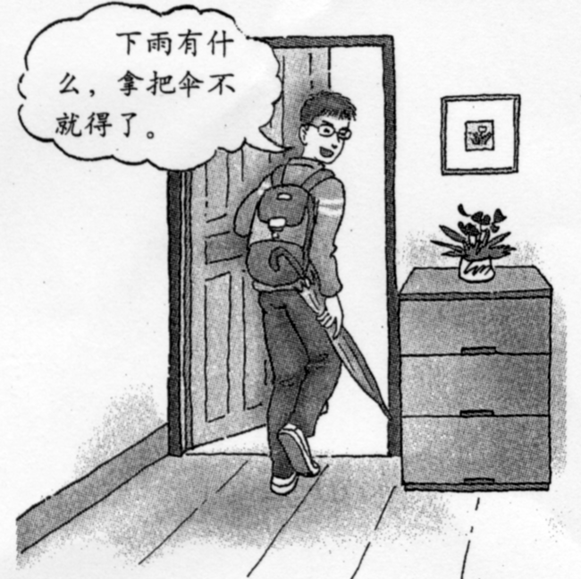
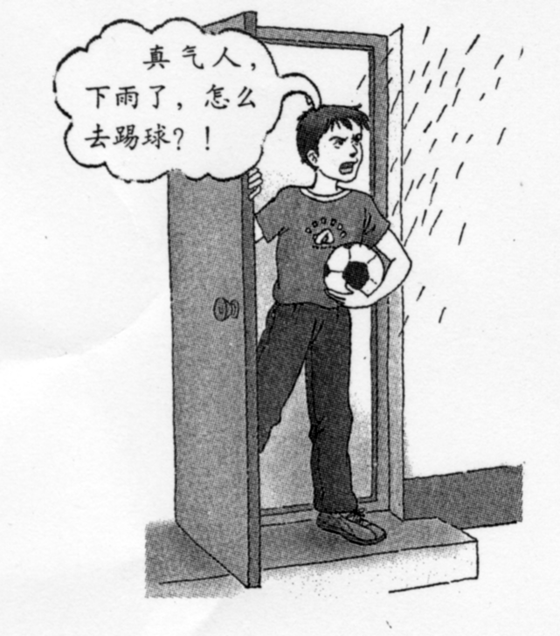
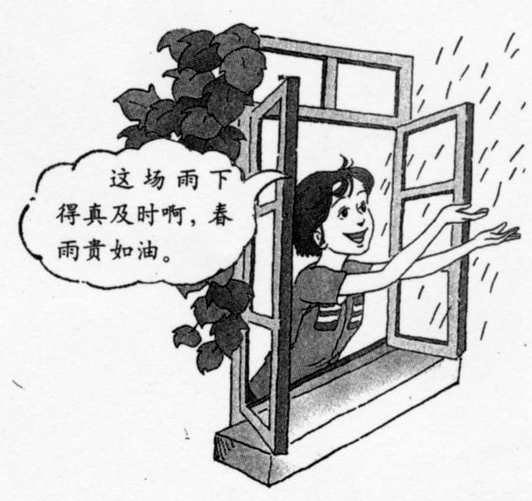

1）、对同样的事情，为什么不同的人会有不同的情绪表现呢？
2）、情绪与个人看问题的角度、态度有什么关系？
（教师引导分析）
同学们，通过前边的学习，我们知道，情绪通常是由一定的事物所引起的高兴、忧愁、惊恐、愤怒等我们人类的心理感受和体验，是人的心理活动的重要表现，它产生于人的内心需要是否得到满足。情绪的产生和产生什么样的情绪既与一定的外界事物和情境有关，又与我们自身的心理需求息息相关。一般来说，当我们的愿望要求、需要得到满足的时候，就会产生积极的、肯定的情绪，如高兴、快乐、兴高采烈等；而当我们的需要、愿望和要求得不到满足的时候，就会产生消极的、否定的情绪，如烦恼、忧愁、失望、痛苦、急躁、愤怒等。
（教师指导学生阅读讨论分析教材P65页的故事“老太太的愁与乐”）
由此可见，情绪与我们每个人的态度和心理需求是紧密相连的。一个有积极乐观态度的人，往往会有更多的积极健康的情绪表现。在生活中，我们可以通过改变自己的态度来控制自己的情绪。
2、我们为什么要注意调节自己的情绪呢？
1）．为什么要调节情绪（板书）
同学们，通过前边的学习，我们也知道情绪有积极和消极之分，消极的情绪对人有不良的影响，为了避免这种影响，需要对消极情绪进行调节；积极的情绪要适度地表现也需要调节，总之，为了避免情绪对人的消极影响，情绪需要调节。
同学们，通过前边的学习，我们知道情绪会带给我们勇气、信心、和力量，也会使我们冲动消极、无所事事，甚至做出一些违背道德和法律规范的事情。所以，情绪需要调节，对任何人来说都一样，对我们情绪多变的青少年来说，则更是如此。
人的情绪在不同的年龄阶段会有不同的特点。我们应该结合我们自己的实际年龄特点，进行情绪调节。你能否结合自己的情绪表现或周围同学的情绪表现，说一说初中时期的学生在情绪上有什么特点？
（学生思考，教师板书。）
2）初中学生在情绪表现上，会有以下几个特点：
①不稳定性。（板书） 初中生的情绪特点中，最突出的是不稳定性。上午还兴高采烈的，中午也许会垂头丧气，等到下午又兴奋不已。一天之中，情绪会有很大的变化，情绪表现的反差很大。学习、生活中的一些微小刺激都可能引起情绪上的变化，甚至连自己都不知道为什么，情绪就发生了变化。有的同学称之为“无名火”。
②强烈性。（板书） 初中生的情绪特点不仅变化性强，而且变化的幅度大，呈现一种强烈性。情绪高涨时，就像火山爆发一样，势不可挡；情绪低落时，又像泄了气的皮球，没有一点动力。学习、生活中的微小刺激能够引起强烈的情绪反应，这种反应常有夸大的倾向。
③自控能力差。（板书） 因为初中生生长发育还不健全，心理正处在一种不安的状态，再加上认识上模糊，致使初中生自我控制能力差，在学习、生活中容易成为情绪的俘虏，受到情绪的困扰。这不仅影响自己的精神状态，而且影响人际交往。甚至有些初中生不能摆脱情绪的干扰，凭着一时的冲动，做出一些违纪、违法的事情。
总之，多变的情绪，不能使我们专心做事；强烈的情绪反应容易使我们冲动；自控能力不足会给我们带来不良的后果。所以，我们应该对情绪进行调节。
3、我们可以通过哪些方法和途径调节和排解自己的不良情绪？
1）（学生活动，名称） 一吐为快
现在大家想想自己在日常生活中有没有过不良情绪发生过?请举例说明.这就是下面的活动。
※ 和朋友闹矛盾，他误会了我，我非常痛苦；
※ 考试成绩不理想，感到伤心；
※ 老师表扬别人而自己不如别人，嫉妒他人；
※ 父母、老师批评自己，心情烦闷；
※ 别人有好朋友，自己没有，感到郁闷；
※ 别人在背后说自己坏话，心生怨恨；
※ 上课回答问题出错，觉得自己好笨；
同学们，刚才大家的“诉说”，反映的都是自己有不良情绪，而不良情绪会给我们的学习、工作、生活带来许多不利，那我们能否给他们出出什么主意，帮助他们调节自己的情绪，使他们变得快乐起来？
2）调节情绪的方法（板书）
（1）转移注意力。（板书）
转移注意力就是把注意力从引起不良情绪的事情转移到其他事情上，这样就可以使人从消极情绪中解脱出来，从而激发积极、愉快的情绪反应。
转移注意力可以通过改变注意的焦点来达到目的。当自己情绪不好时，可以做一些自己平时感兴趣的事，做一些自己感兴趣的活动。通过游戏、打球、下棋、听音乐、看电影、读报纸等正当而有意义的活动，使自己从消极情绪中解脱。另外，还可以转移话题或回忆自己高兴、幸福的事，使消极情绪转移到积极情绪上去。
转移注意力还可以通过改变环境来达到目的。当自己情绪不理想时，到室外走一走，到风景优美的环境中玩一玩，会使人精神振奋，忘却烦恼。把自己困在屋里，不仅不利于消除不良情绪，而且可能加重不良情绪对你的危害。即便不走出去，如果能够改变一下自己所处的环境，也可以使心理得到转机。如收拾一下房间、改变一下格局、点缀一些花草，都不失为一种好办法。
转移注意力的方法看起来是一种消极的调节方法，但会收到良好的效果，它适合于比较容易排解的情绪。那么，对待一些难以排解的情绪应该怎么解决呢？
（2）合理发泄情绪。（板书）
合理发泄情绪是指在适当的场合，用适当的方式，来排解心中的不良情绪，发泄是一种情绪表现的方式，它可以防止不良情绪对人体的危害。当然，发泄应该是合理的，要表现得有理、有度，既不损害自己，也不损害他人。
提问：你知道合理的发泄方式有哪些吗？ （学生回答后，教师归纳。）
①哭——在适当的场合哭一场。 从科学的观点看，哭是自我心理保护的一种措施，它可以释放不良情绪产生的能量，调节机体的平衡，促进新陈代谢。哭是解除紧张、烦恼、痛苦的好方法。许多人哭一场过后，痛苦、悲伤的心情就会减少许多。
②诉——向他人倾诉。 “一份快乐，两个人分享，就变成了两份快乐；一个痛苦，两个人承担，就变成了半个痛苦。”把不愉快的事情隐藏在心中，会增加心理负担。找人倾诉烦恼、诉说衷肠，不仅可以使自己的心情感到舒畅，而且还能得到别人的安慰、开导以及解决问题的方法。
③动——进行剧烈的运动。 当一个人情绪低落时，往往不爱动，越不动注意力就越不易转移，情绪就越低落，容易形成恶性循环。因此可以通过跑步、急走等剧烈活动改变不良情绪。
④喊——放声歌唱或大声喊叫。 放声歌唱可以提高士气。当受到不良情绪困扰时，不防痛快地喊一回。通过急促、强烈的、无拘无束的喊叫，将内心的积郁发泄出来，也是一种方法。它可以使人的心理达到平衡，有助于培养自信心。
发泄的方法不同于放纵自己的感情，不同于任性和胡闹。如果不分时间、场合、地点而随意发泄，既不会调控好不良的情绪，还会造成不良的后果。
（3）主动控制情绪。（板书）
调控情绪最好的方法是学会自我调控。自我控制情绪的方法很多，我们只给大家介绍四种。
①自我暗示（板书）
同学门，下面让我们先来做一个小实验：你静下心来，在心中默念“喜笑颜开”、“开怀大笑”，并且想象这些情景，你会产生什么感觉呢？ （让同学们尝试几分钟。） 你也许会产生一种真的很高兴的感觉。这个实验，说明了语言能对人的情绪产生暗示作用。
因此，我们可以利用语言的暗示作用来对不良情绪进行调控。自我暗示可以控制不良情绪的产生，而且可以对已经产生的不良情绪进行缓解。当你发怒时，可以反复地暗示自己“不要发怒，发怒有害无益”；当你陷入忧愁时，可以暗示自己“忧愁没有用，无济于事，还是振作起来吧”。这种缓解情绪的方法称为自我暗示法。新 课 标 第 一 网
②自我激励（板书） 自我激励法是用生活中的哲理或思想来鼓励自己。这是用理智调控情绪的一种方式，是一种精神动力。一个人在消极的情绪中，通过名言、警句进行自我激励，能够有效地调控情绪。林则徐为了调控自己的情绪，写了“制怒”的条幅，在屋中悬挂，以此告诫自己。
③心理换位（板书） 心理换位，就是打破思维的定势，站在别人的角度上思考问题。这样，充当别人的角色，来体会别人的心态与思想，就会增加相互间的理解与沟通，防止一些不良情绪的产生。心理换位法更重要的是可以消除自己不能调节的情绪。（请同学们举出应用“心理换位法”的例子。）
④学会升华（板书） 升华法，即把消极的情绪与头脑中的闪光点相联系，把不良情绪转化为积极有益的行动。升华法是一种高水平的发泄，是将情绪激起的能量引导到对人、对己、对社会都有利的方向。塞万提斯在早年不幸的基础上，写出了《唐·吉诃德》；歌德在失恋的基础上，写出了《少年维特之烦恼》。这是利用升华法调节情绪的典型事例。
4、我们在调节和排解自己的不良情绪要注意些什么？
1）学生活动名称：同呼吸，共命运
材料一：数学考试的成绩下来了，小玲考得不好，想到回家要挨妈妈的批评，心里很难过。同桌小利考得挺不错，不禁喜形于色，大声地对周围的同学说：“我妈早说了，如果这次考好了，就给我买想要的漫画书。到时候借给你们看看。”小玲听到后一声不响地出去了……
材料二:在西沙守备部队的新年晚会上,有个战士悄悄地溜出会场,走向寂静的海边。原来那天中午他接到母亲去世的消息,心里非常难过。但看到战友喜迎新年,不愿扫了大家的兴致,就一个人出来,独自承担思念母亲的痛苦和悲哀.当他徘徊在海滨的时候,一回头看见几十位战友都默默地站在他的身后……原来战友们知道了这件事,找到他,又不愿打断他的思念,就默默地站在他的身后,分担他的悲痛。
问：小玲、小利、那个战士以及战友们的情绪表达合适吗？为什么？
2）教师小结：从表面上看，喜怒哀乐是个人的事。其实，人的情感是具有相通性和感染性的。一个人的情绪状态很容易影响到周围的人，我们应该学会在合适的场合、用合适的方式发泄自己的情绪。即“喜怒哀乐，不忘关心他人”，体会“同呼吸，共命运”。
教师归纳总结：通过这节课的学习，我们知道人会有不良情绪的产生，一旦有不良情绪就要采取适当的方法加以调节，及时地加以排解，否则就会身体和生活不利的影响。但是，我们在情绪表达和排解时要注意场合和方式，“喜怒哀乐，不忘关心他人”。

第七课 品位生活
第一课时 情趣与兴趣
目标预设：
1、知识与能力：通过教学，使学生掌握情趣和兴趣的联系，情趣对于青少年个人成长的重要意义，以及学会正确区分高雅情趣和庸俗情趣。
2、过程和方法：通过让学生自己展示各自的情趣爱好的活动，让学生深刻体会到高雅情趣对个人成长的意义
3、情感态度和价值观：提倡培养高雅的情趣，它有益于个人的身心健康，符合现代文明的要求，也符合科学精神和科学生活的要求。
教学重难点：正确区分高雅情趣和庸俗情趣并了解各自的作用
教学准备：准备一些高雅情趣和庸俗情趣的事例,请学生准备好反映个人兴趣、特长的物品；做好向同学们介绍自己兴趣，特长的准备。
教学过程：
一、导入新课
我们的祖国，有巍峨的高山、莽莽的高原、茂密的森林、宝珠般的湖泊、星罗棋布的岛屿、辽阔的海洋，当人们游名山、涉大川、观沧海、登长城时，如此多娇的江山，使我们感受到它们的无限魅力，陶冶着我们的心田和情趣，唤起我们对祖国母亲强烈的爱和自豪。
二、新授
1、情趣源于兴趣
活动一：结合书本P70三幅图片请同学回答有无类似这些同学的感受吗？与同学交流自己在做感兴趣的事时的感受和体会。
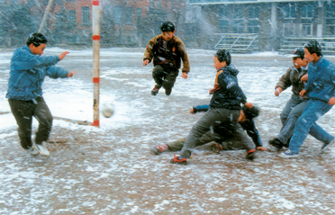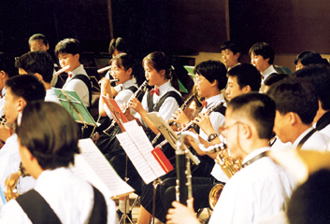
琴棋书画，修身养性——学会下棋弹琴，绘画书法，能使我们更加聪明，使业余生活更有情趣，你会什么？请向同学们介绍，并准备作示范表演。
举例一：马克思在政治经济学、哲学、科学社会主义以及文学、数学、语言等方面都有广泛的兴趣，至今还有许多学者在不断研究《数学手稿》一书，就是马克思为休息和训练思维而写作的。马克思夫人燕妮抛弃富裕生活，与马克思同甘共苦数十年。她曾自豪的说：“我坐在卡尔小房间里转抄他潦草不清的文章的那段日子，是我一生中最幸福的日子。”
举例二：美籍华裔科学家丁肇中教授说：“任何科学研究，最重要的是看对自己所从事的工作有没有兴趣，也就是有没有事业心，这不能有丝强迫……比如物理实验，因为我有兴趣，我可以两天两夜，甚至三天三夜呆在实验室里，守在仪器旁，急切地希望发现我要探索的东西。”
兴趣是最好的老师，它能推动我们去寻求知识和从事某种活动。广泛而正当的兴趣能够使人接触和注意多方面的事物，获得广博的知识。我们往往有这样的情感体验，当自己对某件事情感兴趣时，就会很投入，很忘我，不怕苦，不怕难，而且做了之后，印象特别深刻。
① 情趣和兴趣的联系
活动二：书本P7材料
请同学关于杨叶与妈妈的对话，说出各自不同的看法和理由
情趣又称生活情趣，它是通过人的语言、动作、神态表现出来的情调趣味。情趣源于兴趣，又是在兴趣的基础上逐步发展起来的，兴趣是一种认知倾向，而情趣则表现为一种比较投入情感状态；兴趣主要在工作、学习等方面表现出来，而情趣则主要在日常生活中表现出来。所以情趣是以为基础而产生的，没有兴趣就谈不上情趣，同时，情趣通过兴趣表现出来。
活动三：书本P72水兵的故事 回答相关的问题
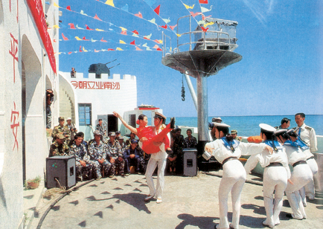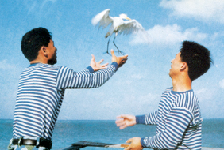
② 情趣的重要性
情趣不但能使我们因学习紧绷的神经得到放松，疲劳得到解除，还能使我们充分感受到生活中的美，使我们即使在比较艰苦的环境中也能让生活充满欢乐。
有人曾这样分析生活中富有情趣的爱好与健康的关系：“爱书法——延长寿命；爱下棋——思维敏捷；爱音乐——增强食欲；爱养花——陶冶性情；爱赏鱼——调节血压；爱作画——开阔思维；爱写作——丰富想象。 www.xkb1.com
2、情趣的雅与俗
生活情趣是多种多样的：有的高尚、雅致；有的庸俗、卑劣，使人唾弃厌恶。高雅情趣是对人的身心健康发展有益、符合社会道德规范和公共利益的情趣；庸俗情趣是不利于人的身心健康发展、不符合社会道德规范、损害他人和社会利益的情趣。生活情趣低级、庸俗的人，往往看不到生活中丰富多彩的一面，也看不到生活的美好远景，只看到眼前的事物，追求暂时的快乐。
活动四：判断高雅情趣和庸俗情趣
例一：丹麦天文学家布拉走上研究天体的道路是14岁时遇到日全食开始的。他从此对天体学感兴趣，常常半夜起来观察星空，17岁时就纠正了当时天文学著作中错误，俄国著名园艺家米丘林，从小喜爱栽培植物，一生创造了300多个果树新品种。我国著名学者戴逸，成就卓著。他曾说：“我之所以走上了研究历史的道路，很大程度上和我青少年时阅读的书籍有关，我最早接触而且对我影响至深的是历史故事连环画。
例二：我国历史上的清王朝是满人入关后建立的。初入关时，满族八旗士兵擅长马术、射箭、勇敢善战。但随着清王朝的衰落，许多八旗弟子整天吃喝玩乐、斗虫玩鸟，变得不会骑马不会拉弓。
例三：有一位中学生，对思想政治课学习产生了兴趣，他经常收看中央电视台的“新闻联播”、“焦点访谈”、“东方时空”等节目，经常翻阅报纸了解国内外的重大事件，并能用思想政治课学到的知识去思考、分析一些问题。
例四：书本P73 四副图片
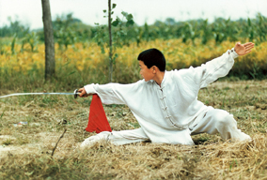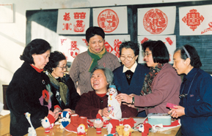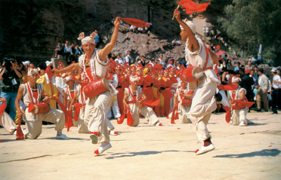
例五：书本P74 的相关连接
例六：书本P74材料 并回答相关的问题
高雅情趣和庸俗情趣的作用
高雅的生活情趣，有益于个人的身心健康，符合现代文明的要求，也符合科学精神和科学生活的要求。庸俗的生活情趣，不利于青少年的身心发展，甚至有害于身心健康。
我们青少年要努力培养自己的高雅生活情趣，让自己的人生更美好，同时，也要与庸俗的生活情趣划清界限，自觉抵制各种庸俗的生活情趣，拒绝各种不良行为，做一个遵纪守法、文明高尚的人。
三、延伸拓展、巩固内化
有人说：“吸烟是个人的自由，但不允许中学生吸烟，在公共场所也禁止吸烟，这不是限制了个人的自由吗？”针对这种说法，开展一次主题讨论。
第二课时 追寻高雅生活
目标预设：
1、知识与能力：掌握培养高雅情趣的四种方法
2、过程与方法：通过课堂活动，让学生深刻体验到在对美的追求中培养高雅的情趣，并把这种情趣提升为高尚的情操。
3、情感态度和价值观：培养爱国主义情感，爱护集体的情感，承担责任的情感，匡扶正义的情感。
教学重难点：掌握培养高雅情趣的四种方法
教学准备：准备一些幽默小故事；生活中培养情趣的例子,自己如何利用生活细节培养高雅的情趣
教学过程：
一、创设情景，谈话导入
对于人什么是最可爱的呢？生活，因为我们的一切欢乐，我们的一切希望，我们的一切希望，只与生活联系！热爱生活！
——车尔尼雪夫斯基
活动一：
有人说：“美是到处都有的，对我们的眼睛，不是缺少美，而是缺少发现。”请尝试用你的眼睛去观察，用你的头脑去思考，并辅之以面对面的交流和调查。
1、观察的范围：大自然
2、观察的对象：美好的事物和快乐的人
3、交流的方式：组内交流和班级的调查汇报
正如美一样，高雅的生活情趣不是天生的，它来源于对生活的热爱，对生活积极的和美的感受，其实，生活本身充满着欢乐，生活处处有情趣，我们要在日常生活中，追求高雅的生活情趣。
二、精讲点拨，质疑问难
1、乐观幽默的生活态度
幽默也是一种生活情趣，幽默的谈吐往往反映了一个人的机智、豁达和乐观。它是生活中陶冶高雅情趣的一个重要方面，幽默诙谐，既是风趣，巧妙地思考和表述问题，又是乐观开朗的一种表现。有幽默感的人，能感受生活中美好的一面，抓住生活中的有趣之处，分寸恰当地以诙谐的语言和动作，表达自己的感受、思想和愿望，给周围的人带来快乐。
活动二：
一位钢琴家到一个城市举办独奏音乐会。谁知，首场演出，观众不足三成。这对于钢琴家来说，实在是很丢面子的事，也很容易影响钢琴家的情绪，使演出质量大打折扣。但那位钢琴家并没有为之难堪，他在演奏前对观众说：你们城市的人很有钱，每个人都订了3个座位，观众一愣，随后便会心地微笑起来，并长时间地为钢琴家的幽默鼓掌。
在你身边有风趣和幽默的人吗？和他们在一起时你有什么感受？
乐观、幽默的生活态度对于陶冶身心、培养高雅的生活情趣有什么益处？
你还知道哪些幽默故事？请说出来与同学分享。
幽默故事：
举例一：冯达诺的退稿信
冯达诺是法国19世纪著名的作家。他在柏林当编辑的时候，曾经收到一位青年作者寄来的几首诗稿，遗憾的是，这些诗写得并不好，而且都没有点上标点符号，诗稿中还夹带一封信，信上说：“我对标点向来不大在乎，请您帮我填上吧。”冯达诺很快就把这些诗稿退了回去，并且在退稿信中写道：“下次来信，请光寄些标点来吧，诗由我来填好了。”
举例二：残余的慈悲
美国有一个百万富翁，他的左眼坏了，于是花了许多钱请人装了一只假眼。这只假眼装的真好，乍一看，谁也认不出是假的，这个百万富翁十分得意，常常在人们面前夸耀。
有一次，他碰到马克·吐温，就问道：“你猜得出来吗，我哪一只眼睛是假的？”
马克·吐温端详了一阵，便指着他的左眼说：“这只是假的。”
百万富翁很惊讶，不解地问：“你怎么知道的？根据什么？”
马克·吐温十分平静地回答：“因为你的这只眼睛里还有一点点慈悲。”
乐观幽默的生活态度，是陶冶高雅生活情趣的重要条件。乐观的人，思想活跃，活泼开朗，富有幽默感，对学习，事业与前途充满信心。正因为这样，他们往往更能体会生活中的美好，更多地感受生活中的情趣，从而在生活中培养高雅的情趣。同时，幽默使人际关系变得亲切、自然、和谐、是调节人际关系的润滑剂。幽默的人总能感受到大家的欢迎和喜爱。
2、好奇与从众
活动三：书本材料及图片P76 ，回答相关的问题
中学生正处在精力旺盛的时期，对自然和社会的各个方面都会感到好奇、新鲜。这种“好奇”是产生兴趣的开始，在符合道德、法纪的范围内，是一种健康的心理，值得鼓励。但是，如果只是停留在“好奇”的地步，对于什么事情都只有三分钟热度，见异思迁，今日打球，明日集邮，过几天又去学拉二胡，那就很难产生稳定的兴趣。因此，我们要善于将好奇心转化为浓厚的兴趣，从而培养自己高雅的生活情趣。
活动四：
班上近来有些同学穿了一种新式样的鞋，林林认为那种鞋非常时髦，也让妈妈去买，其实他还有一双新鞋没有穿呢。
爸爸批评李妮：“不要别人怎么样做，你就怎样做，要有自己的主见。”李妮不服气，认为如果和大家不一样，别人会不愿意和她一起玩了。
林林的做法和李妮的想法对吗？说说你的理由。
有些中学生对高雅情趣和庸俗情趣不能够正确区分，人云亦云，随波逐流，没有主见，跟着“群体”参加无意义甚至对身心健康有害的活动，会使我们陷入庸俗的生活情趣中，不利于我们身心健康发展。而且在这种消极的从众心理影响下，也难以培养高雅的生活情趣。
3、丰富的文化生活
活动五：书本P77材料
在我们身边富有情趣的生活片段有：
春天到了，大地青了，骑上自行车，到泉水边，山脚下，嬉笑玩乐，若开展一场集体游戏，情趣更胜一筹。
夏天来了，去游泳，秋天将至，去登高，冬天降雪，堆雪人。
课间10分钟，走出教室，呼吸一下新鲜空气，和好朋友说上几句话，哼上几句歌。
放学后可到操场上打一会儿球，周末晚上，看看电视，听听音乐。……
著名的科学家钱学森曾在文章中写道：“正是音乐艺术里包含的诗情画意和对人生的深刻理解，丰富了我对世界的认识，学会了艺术的广阔思维方式，或者说：“正因为我受到这些艺术方面的熏陶，才能够避免死心眼，避免机械唯物论，想问题能够更宽一点，活一点。”新课标第一网
丰富的文化生活，是陶冶情操，追求高雅情趣的重要途径，当然，我们的基本任务和主要生活内容，是学习科学文化知识，在德智体各方面发展和提高自己。但是，学习科学文化知识不能简单地理解为只在课堂里学习，而应该在学好课堂知识基础上，努力扩大知识面，拓展活动的领域。我们可以根据自己的兴趣爱好，身体条件和时间的可能性，更多地选择不同的文化内容，从丰富的文化活动中，领略生活的真正意义和情趣。
4、提升情趣，陶冶情操
活动六：
书本P78和P79的两份材料
在追求生活情趣的过程中，我们的情感世界，总能在无形中受到陶冶，提升为情操——一种价值追求的情感。
我们要善于发现美，在对美的追求和感悟中，我们陶冶自己的高尚的道德情操，追求美的情趣，让我们的生活多姿多彩，健康高雅的生活情趣，陶冶、提升我们的情操。高尚情操的形成，会让我们的生命放射出夺目的光辉。
三、延伸拓展，巩固内化
高尚道德情操对指导和规范青少年的行为有哪些重要作用？

第四单元 过健康、安全的生活
第八课 学会拒绝
第一框题 身边的诱惑（第一教时）
目标预设：
1、知识目标：
（1）了解身边的种种诱惑。
（2）了解诱惑的促进作用和不良诱惑的危害。
2、能力目标：
（1）能够分辨是非善恶，为人正直，学会在比较复杂的社会中做出正确选择。
（2）自觉抵制“黄、赌、毒”和“法轮功”邪教等不良诱惑。
（3）正确认识从众心理和好奇心，发展独立思考和自我控制能力，杜绝不良嗜好，养成良好行为习惯。
3、情感态度价值观目标
（1）追求科学、健康、充实的生活。
（2）鼓起敢于战胜不良诱惑的勇气和信心。
教学重难点：
重点：让学生了解身边的种种诱惑；了解诱惑既有积极的一面（促进作用）也有它消极的一面（不良诱惑引人误入歧途）
难点：引导学生发现、澄清自己内心究竟受到哪些诱惑，哪些不良诱惑是自己已经能够拒绝的，还有哪些不良诱惑是自己至今不能拒绝的。
教学准备：搜集有关资料,学生搜集自己受到的诱惑（积极的和消极的），并编成小品准备课堂表演。
教学过程：
一、创设情景，谈话导入
教师拿出课前准备好的精美可味的苹果，问大家：“想不想吃？想吃的同学请举手。”多数同学都会举手。教师答应大家：这节课表现好的同学，课后就有苹果奖励。教师进一步提问：“为什么看到精美可味的苹果，大家都想吃？为什么有了美味的苹果的奖励，绝大多数同学都愿意在课堂上好好表现自己？”——因为有苹果的诱惑。——从而引出本课的课题：身边的诱惑。
二、精讲点拔，质疑问难
展开教学：
1）、我们应如何面对金钱的诱惑？（板书）（带领学生阅读教材P83页的插图故事并思考）
（教师提问并进行讲解）面对金钱，有的人说“金钱是万能的”，而有的人说“我们要视金钱如粪土”？为此，有不少的人去抢劫，偷盗，扒窃。你是怎样想的？从这个材料来看对我们有什么启示？
面对金钱的诱惑，王磊采取了敲诈、勒索、威胁的手段，向低年级的同学“要钱”导致他们受到了法律的制裁。
从这个材料来看，金钱对我们都有一定的诱惑，也是现实生活中不可缺少的东西。但是我们对金钱的追求应该要取之有道，应该通过自己合法的劳动和正当的途径获得。如通过自己辛勤的劳动、合法的经营或靠自己的发明创造去获得，而不能采取非法的手段如“强行向他人索要财物”、扒窃、偷盗、抢劫、诈骗、贪污、赌博等方式获得。（教材P83页内容）
2）、我们应如何面对游戏机的诱惑？（板书）
1、电子游戏是不是只是有百害而无一益？我们应如何面对它？（学生阅读教材P83页的插图故事并思考）（教师提问并进行讲解）小兆沉迷于游戏，最终会导致他走上违法犯罪的道路。从开始借钱，然后可能逐渐发展到抢劫、偷盗、勒索。我们自己周围也有极少数这样的同学。我们应该劝告他，让他人认识到不良诱惑的危害性。
电子游戏是一种新型娱乐形式，集多种技术和众多学科知识于一体，它有利于开发人的智力，锻炼眼耳手脑并用能力。但是，由于电子游戏的画面变幻莫测，内容惊险刺激，使人一旦置身其中就得全力以赴地进入“角色”，因而对青少年有一定的诱惑力。当我们休闲时，可以通过玩电子游戏来适当放松和调节自己，但决不能沉迷于电子游戏，过度、沉迷于玩电子游戏则有害无益。我们要以丰富的学习、健身、交友等活动坚决抵制这一诱惑。（教材P83页内容）
2、长时间上网对青少年有哪些严重的危害？
长时间上网对青少年有严重的危害：一是长时间在网上逗留，会造成身心劳累，眼睛近视，影响学习；二是长时间费用高昂，寄给家庭增加经济负担，又容易养成不良行为习惯，甚至诱发各种违法犯罪，危害社会治安。；三是网上信息良莠不齐，许多信息垃圾对青少年的思 想冲击很大，毒害较深。（可参考教参P129-130页的内容）
（教师展示“请你思考”） X k b 1 . c o m
3、小事例：事例一：2001年2月26日凌晨，浙江省华市区某中学的学生从东市大桥上跳入江中自杀身亡。据了解，该少年今年14岁，从上周五起三天三夜一直未回家，父母到处寻找，结果在市区某网吧找到儿子，在网吧里泡了三天三夜的冯某，被父亲批评后，在回家的途中突然从大桥上跳入江中。 事例二：新疆乌鲁木齐市的一位六年级的学生，偷拿了爷爷3900元钱，在网吧里呆了22天，渴了在网吧买饮料喝，饿了到网吧外的小饭馆吃饭，困了还有网吧里的沙发可以睡，连春节都是在网吧里度过的。 事例三：据调查，无论是白天还是晚上，网吧里的生意火暴让人惊讶，而中小学生则是网吧里的常客。网上聊天，玩网络游戏就是他们上网的主要目的。
（教师引导，学生回答）
3）、黄赌毒与邪教的诱惑（板书）
1、什么是毒品？吸毒的危害有哪些？青少年吸毒的诱因有哪些？我们应如何面对毒品的诱惑？（带领学生阅读教材P84页的插图故事并思考）
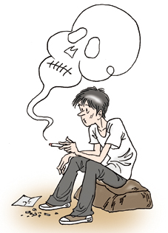
1)毒品是指鸦片、大麻、吗啡、可卡因、海洛因、以及其它能使人吸食成瘾的国家规定管制使用的麻醉药品和精神药品。
2)吸毒具有严重的社会危害性，带来的后果是极其严重的：一是严重摧残身体；二是使人精神颓废、意志衰退，严重影响生活、学习、生产、工作；三是使人道德沦丧，六亲不认；四是诱发多种刑事犯罪，严重危害社会治安。（可参考教参P127-128页的内容）
3）诱发青少年吸毒的主要因素有：一是觉得吸毒新鲜、好奇、刺激，在好奇心的驱使下染上毒品；二是盲目从众，往往看到同伴吸毒，自己也跟着吸，以此保持与群体的一致；三是为了寻求自己的价值份量，为了在群体中自我炫耀，以获得在群体中同伴的肯定。（教材P85页内容）
4）由于吸毒具有严重的社会危害性，带来的后果是极其严重的，因此，我们应该珍爱生命，远离毒品，拒绝毒品。不要因为好奇而吸毒，不要因为“免费”而吸毒，不要因为“快乐”而吸毒，不要因为“刺激”而吸毒，不要因为“朋友吸毒”而吸毒，不要因为毒能“解乏提神”而吸毒，不要因为毒能“治病”而吸毒，不要因为“追求时髦”而吸毒，不要因为毒能“减肥”而吸毒，在吸毒的种种诱惑面前，我们要敢于说“不”。（可参考教参P130页的内容）
2、赌博是一种什么样的活动？赌博的危害有哪些？我们应如何面对赌博的诱惑？（带领学生阅读教材P85页的插图故事并思考）
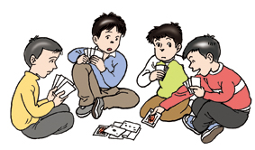
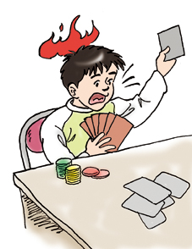
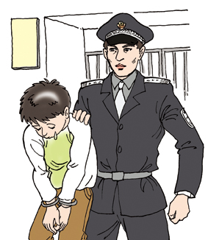

赌博是一种以一定的钱财作为赌注而进行的不正当的娱 乐活动，赌博的形式是多种多样的，如搓麻将、打老虎、翻金花、掷骰子、抽彩票、打台球、猜号码、电子游戏等等。
赌博具有严重的社会危害性：一是败坏社会风气；二是影响生产、生活、学习，造成家庭不和，甚至倾家荡产，妻离子散；三是诱发各种违法犯罪，危害社会治安（可参考教参P129页的内容）
赌博对我们青少年的身心健康具有严重的危害：一是严重影响学习，妨碍休息，损害健康；二是严重影响人际关系，赌得夜不归宿，无心与家长、老师、同学、朋友交往；三是容易诱发各种违法犯罪，危害社会治安。（教材P86页内容）因此，我们青少年决不能参与任何形式的赌博活动。
3、我们应如何面对暴力、色情的诱惑？（带领学生阅读教材P86页的插图故事并思考）
随着社会的发展，我们获得信息的渠道日益增加，我们所获得知识和信息量也在不断增加，同时各种垃圾信息的形式、种类和数量也在不断增多，尤其是一些不法出版物和不法网站，充斥着暴力、色情、迷信等不良信息。这些垃圾知识和知识“海洛因”侵蚀着人的身体，毒害着人的精神。对此，我们中学生要保持高度的警惕，绝不能去阅览那些不健康的书刊和音像制品，浏览那些不健康的网页。否则，其后患无穷。（教材P86页内容）X|k |b| 1 . c|o |m
据专家调查研究表明，中小学生在阅读淫秽书刊、观看淫秽录像、浏览色情网站之后会出现以下种种不良表现：一是不想学习，只是成绩下降，进而旷课、逃学、夜不归宿，甚至留级、退学；二是纪律涣散，不能自拔，常常以身试法，甚至陷入犯罪的深渊；三是精神萎靡，行为放荡，道德败坏，丧失廉耻之心。（教材P86页内容）
4、我们应如何面对邪教的诱惑？（带领学生阅读教材P87页的插图故事并思考“刘思颖自焚”给我们的启示）
邪教“法轮功”不仅导致很多人死亡，而且，还将魔掌伸向妇女和儿童，制造了多起惨绝人寰的自焚事件。大量的事实表明，邪教是威胁人民生命财产安全和社会稳定的毒瘤。我们中学生应拒绝参与邪教。
课堂小结：
我们为什么要学会识别和抵制社会生活中的种种诱惑？
在非洲夏夜的草地上，一头强壮的驴子正在安详的吃草。一只小小的吸血蝙蝠悄悄地落在驴子的后蹄处，用它细小的舌尖轻轻地舔着驴子的脚踝处。起初驴子不断抬蹄或用尾巴来回扫动，渐渐地觉得被舔得很舒服，不在烦躁，仍继续安静地吃草。就这样，驴子被麻醉了，蝙蝠一会儿就咬开了一个小口，与同伴轮流喝干了驴子的血。“杀人蝙蝠”仅仅施以舒适而致命的诱惑，在驴子陶醉沉迷之中杀死了比自己大千百倍的对手。
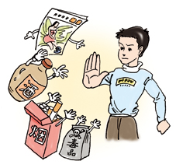
同学们，大千世界五光十色，无奇不有，在我们的周围存在着很多很多的诱惑。有很多美好的诱惑，激励我们去追寻，但是，在我们的生活中，也有许多干扰我们成功、影响我们幸福生活、甚至严重危害我们身心健康的诱惑。那些不良诱惑有时就像“吸血蝙蝠”，让你舒舒服服的上当，在不知不觉中成为它的俘虏。因此，我们必须学会分辨并自觉抵制社会生活中的种种不良诱惑，才会有健康幸福的生活、学习和工作。都则，我们会为之付出沉重的代价。（教材P87页内容）
教案点评：
充分利用大量的感性材料说明这些不良诱惑将会使人一步步走向违法犯罪的深渊；运用一些文字材料让学生联系自己的生活实际进行讨论、剖析，从而明确应该如何控制自己的行为。

第二课时 学会拒绝不良诱惑
目标预设：
1．知识与能力：通过教学，使学生知道不良诱惑可以战胜，而且必须战胜；知道战胜不良诱惑的方法。
2．过程与方法：运用战胜诱惑的方法，逐步形成自我控制和抵抗诱惑的能力；初步学会用辩证的方法分析事物的能力。
3．情感态度和价值观：学会依靠家长、教师和朋友的帮助，在与同学的合作中抵制不良诱惑。
教学重难点：
重点：不良诱惑对人有危害，所以必须要战胜，要依靠勇气和智慧才能战胜不良诱惑。
难点：战胜诱惑的几种方法新|课|标|第|一|网
教学准备：收集“潘多拉魔盒”的传说故事,完成课本上的练习
教学过程：
一．创设情景，谈话导入
学生收集并讲述“潘多拉魔盒”的传说故事：
二．精讲点拨，质疑问难
1．不良诱惑能战胜
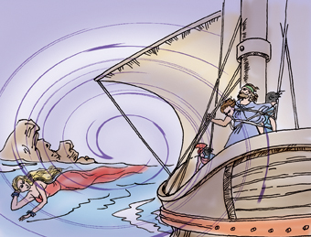
听完故事，让学生感受到没有经受信诱惑所带来的不良后果。
课件展示教材中“聪明船长智胜女巫”的传说故事，让学生想象战胜诱惑的感受，完成下列问题：（1）奥德赛船长靠什么使船只顺利通过了海峡？
（2）这个事例说明
对比两个传说故事的结果，分组讲座战胜不良诱惑的必要性和条件
2．战胜不良诱惑的方法
活动一：帮她出主意
第一步：用主人翁叙述或小品表演的方式呈现教材的活动情景。
第二步：以小组为单位出主意、想办法。
第三步：在全班交流本组方法的实施过程和预期的结果。
活动二：以资料卡的方式为学生提供了另外几种战胜诱惑的方法。
“测测自我控制的水平的活动”
（1）期末快到了，同学们都在紧张复习，这时电视台播出你喜欢的电视剧，你（ ）
A、对电视剧忍痛割爱 B、看完电视再复习 C、放弃学习、看出电视
（2）在寒冷的冬天，你（ ）
A、每天都能按时起床铺 B、偶尔睡一睡懒觉 C、经常留恋温暖的被窝
（3）自习课上，同学们都在随心所欲地谈天、看小说，你（ ）
A、一心学习 B、一边看书，一边和同桌聊天 C、随心所欲地玩
（4）正做作业时，朋友喊你去玩，你（ ）
A、委婉地拒绝 B、匆匆忙忙赶完作业 C、立即丢下作业，飞奔而去
（5）当你心情烦躁，什么事也懒得做的时候，你（ ）
A、也能坚持当日事当日毕 B、勉勉强强应付 C、把今天的任务推到明天
（6）晚上，你做作业，有人在打扑克、玩游戏，你（ ）
A、专心致志地学习 B、心猿意马地做作业 C、不做作业，跑出去玩或看他们玩
（7）老师在上课，但你还有一本小说未看完，你（ ）
A、聚精会神地听课 B、边听课边看小说 C、聚精会神地看小说
（8）你通常（ ）
A、不管老师在不在都认真学习 B、只有教师守着你，才学习
C、老师盯着我，我也只装装样子，不认真学习
（9）上课时，你的同桌热情地想和你聊天，你（ ）
A、不理他（她）们 B、漫不经心地应付他（她）们 C、和他（她）聊天
（10）当学习和娱乐发生冲突时，你（ ）
A、马上决定去学习 B、先娱乐，再学习 C、尽情娱乐，忘了学习
第一步：完成以上测试
第二步：分析测试结果，使学生了解自己的自控水平。
计分方法：选A计5分，选B计3分，选C计0分。全部题得分之和与自控能力的关系如下：
45——50分为能力很强，35——44分为能力较强，25——34分为能力一般，15——24分为能力较差，15分以下为能力很差。
第三步：用实例进一步明确自我控制能力对战胜不良诱惑的重要作用。
三．课堂活动，强化训练
活动一：故事“潘多拉魔盒
活动二：课件展示“聪明船长智胜女巫”的传说故事
活动三：小品“帮她出主意”
活动四：自我测试
四．延伸拓展，巩固内化
把你曾经看过的有关中学生抵制诱惑，让生活更充实、健康的文章、影片、网站、歌曲等，介绍给大家，并用一句话说明你推荐的理由。
五．布置作业，当堂反馈
让学生结合自己的实际制定一份“抗拒不良诱惑的计划”。
抗拒 诱惑的计划
我受诱惑的表现
目前给我带来的不良后果有
准备采用的具体措施：
时间 | 具体方法 | 结果 | 一月后情况
连续一周按计划进行，主要的激励措施为 ，
如果两次未执行计划，惩罚措施为 。
我准备请 做这项计划的监督人。
你是否已战胜了这项诱惑？这项活动对你有作用吗？与同学交流你的体会。

第九课：保护自我
第一课时：身边的侵害和保护
目标预设：
1．知识与能力：通过本框教学，要求学生了解并识记生活中存在哪些侵害青少年健康成长的因素，并理解和掌握，青少年要运用法律武器和自己的智慧，积极争取社会、家庭和学校等方面的保护，来维护自己的合法权益。
2．过程与方法：要求学生结合自己个人的所见所闻，初步培养正确判断生活中侵犯青少年合法权益的一些现象和行为的能力。要求学生懂得运用法律武器和自己的智慧与各种破坏青少年合法权益的行为做斗争。
3．情感、态度、价值观：通过讲述国家和法律对青少年的特殊保护，激发学生积极向上的热情，努力使自己成为“四有”新人。通过教学，学生逐步增强依法保护自己合法权益的法律意识，使自己健康成长。
教学重难点：
1．教学重点：学会利用身边的各种保护，来保护自己的合法权益
2．教学难点：认识到身边的种种侵害
教学准备：
1．织学生排练小品
2．现代化教学手段,教师和学生查阅报刊杂志和互联网，了解近期的法制新闻及侵害青少年合法权益的案例。
教学过程：
一、创设情景，谈话导入
由学生播诵法制新闻：
1、近些年来，青少年犯罪正日益成为社会的突出问题，未成年人犯罪率呈逐年上升趋势。据最高人民法院统计，我国1979年未成年人犯罪人数为4900人，到1995年未成年人犯罪人数达到17000人，而且犯罪特点成低龄化，手段成人化、暴力化。
2．中共中央政治局常委、全国人大常务委员会委员长李鹏在未成年人保护法颁布10周年座谈会上强调指出，儿童是祖国的花朵，青少年是祖国的未来，培养社会主义事业接班人是保证我们事业后继有人的百年大计。全社会要齐抓共管，形成合力，推动未成年人保护法的深入实施，为未成年人的茁壮成长营造一个安全和谐的环境。
请你谈谈你的感想。
二、精讲点拨，质疑问难
1．种种侵害
举例说明：
①14岁的周欣在骑自行车的上学途中，被一拖拉机撞倒致伤。由于司机在肇事后逃逸，致使周欣因抢救不及时造成终身残疾。
②8岁的小创多次为完成老师布置的作业，还说谎。对此，他的母亲非常不满，用笤帚殴打他，导致他重伤。

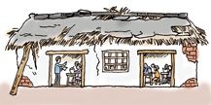
③ 。
请回答下列问题：
①上述例子中青少年受到的侵害主要来自哪些方面？
②这些侵害对我们青少年的健康成长有什么影响？
③在我们周围还存在哪些侵害？（学生举例说明）
总结：生活是美好的，但生活也是复杂的，青少年正处于长身体、长知识的重要时期，各方面都很不成熟。所以在现实生活中不利于青少年健康成长的因素，侵犯青少年合法权益和青少年心理的现象，还时有发生。
2．身边的保护
《中华人民共和国未成年人保护法》规定对未成年人的保护有家庭保护、学校保护、社会保护、司法保护。
活动1：表演小品“小虎队”
剧情：一天中午，“小虎队”成员中的一名队员在校外遭到“不法分子”的敲诈，他就跑回学校找到其他几名队员，回到被敲诈的地方，见“不法分子”还在，就冲上去揍“不法分子”并夺回了被敲诈的钱物。
小品表演结束，教师提问：
①请问“小虎队”成员们，你们为什么要成立“小虎队”？
组织学生讨论敲诈勒索的危害性：造成一些学生人心惶惶，上课心不在焉，回家路上担惊受怕，有的学生害怕报复不敢向家长或者老师报告，闷在心里造成极大的心理负担等。
②针对敲诈现象，学校、社会、家庭可以做些什么呢？
③那作为被敲诈的学生该怎么办？
④请大家对“小虎队”发表一些看法。
教师总结：“小虎队”现象比较普遍，是弱小同学不得已而为之的一种自我保护方法，教师可在学校回答后指出其不利的方面，从而引导他们学会运用正确的自我保护方法。
活动2：阅读并回答书本P92页的案例。
活动3：学生展开讨论，谈谈如何进行自我保护。
总结：青少年如一棵小树苗，它需要牢牢地扎根在沃土之中，学校、家庭、社会、司法的共同关注和爱护，才能培育出一棵参天大树。
三、延伸拓展，巩固内化
1．青少年应该如何加强自我保护？
2．如何正确看待上网的利和弊。
附：《全国网络文明公约》的内容：“五要”和“五不”
要善于上网学习，不浏览不良信息；
要诚实友好交流，不侮辱欺诈他人；
要增强保护意识，不随意约会网友；
要维护网络安全，不破坏网络秩序；
要有益身心健康，不沉溺虚拟空间。
四、布置作业，当堂反馈
1．在学校和家庭中，你怎样用未成年人保护法维护自己的合法权益？
2．某中学初二1班的同学在政治老师的指导下，利用社会实践活动课对当前影响青少年健康成长的环境进行调查。以下是他们的部分调查结果摘录：
—专门提供青少年进行文化学习活动的场所太少，市青少年宫也曾连续6年改为经营服装皮具的商场；
—网吧和电子游戏室林立，其中不少充斥着淫秽、暴力、赌博、迷信的内容。
—某些以色情、暴力为主题的口袋书、脏话贺卡、恐怖玩具等在校园内流传。
—某些影视作品和非法出版物，大肆宣传黑社会的恩仇打斗，畸形情爱，僵尸鬼怪。
……
初二1班同学根据调查结果决定举行一次“营造良好社会环境”的主题班会，邀请你作为特约嘉宾并发表意见。请运用所学知识，写一份发言提纲。
（可以结合以下两方面展开，①如何评论上述调查材料所反映的社会文化状况；②提出自己对创设有利于青少年健康成长的社会环境的建议。）

第二课时：防范侵害 保护自己
目标预设：
（1）情感态度价值观目标：
让学生追求安全而充实的初中生活；树立自我保护的意识、勇气和信心，
学会依靠家庭、学校和社会保护自己，学会拿起法律武器维护自身合法权益。
（2）能力目标：
要求学会认识和判断面临的不法侵害，提高自我保护意识；学会运用有效方法，逐步形成自我保护的能力；初步形成用法律武器保护自身合法权益的意识。
（3）知识目标：
知道身边存在青少年受侵害的现象；知道我国法律为保护青少年健康成长有特殊保护；知道青少年自我保护的方法和技巧。
教学重点：提高防范侵害，保护自己的意识，掌握保护自己的方法和技巧。
教学难点：增强自我保护的勇气和信心，在实践中学会有效地运用自我保护的方法和技巧形成自我保护的能力。
教学方法：本课主要采取讨论法、角色体验法、讲故事法等教学方法。
课时安排：1课时
教学过程：
一、引入
出示投影：
据统计目前全国有3.7亿未成年人。94.1%的孩子认为在社会中自身的安全不能得到充分保障。10%的儿童受到侵害时束手无策。80%侵害儿童的案件都是因为孩子不会拒绝陌生人的要求引发的。
思考：这组数据反映了什么问题？（同桌交流）
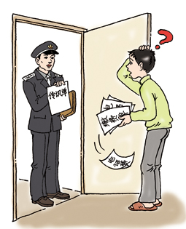
以上材料说明：一方面侵害青少年合法权益和损害青少年身心健康的现象还时有发生；另一方面青少年缺乏自我保护的意识和能力，因此学会防范侵害，保护自己对青少年的健康成长具有极其重要的意义。
出示投影：课题 防范侵害 保护自己
二、新课
出示投影：情景一：通过网上聊天，小燕认识了网友小Q，他们在很多问题上观点一致，小燕视小Q为知己。当小Q向小燕介绍自己的“真实身份”和基本情况后，小燕也毫不保留地把姓名、学校、家庭电话等真实信息告诉了他。不久，小燕家被盗，而作案者正是小Q。
问题：
1、你喜欢上网聊天吗？
2、小燕家为什么被盗？
3、上网交友应注意些什么？
学生讨论回答 教师点评
投影出示：提高警惕 防范侵害
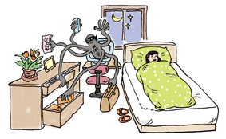
同学们各抒己见，各有道理，小燕后来又怎么样了呢？
出示投影：情景二：小燕心情差极了，她穿上了新买的吊带衫和心爱的超短裙，决定独自出远门去姥姥家过暑假。站在这座陌生城市的十字路口，放下旅行包，四处张望。一辆风驰电掣的摩托车停在她身旁，车上的男青年问：“怎么我可以帮你吗？”小燕怯生生地问：“请问人民路怎么走？”“正好同路，我送你。”男青年拿起小燕的旅行包，给了她一个头盔。摩托车载着小燕驶向前方……
问题：
1、根据你的想象和猜测，给故事编个结尾（可以表演）。总之结局是凶多吉少
2、为了避免悲剧再次发生，你想对小燕说些什么？
学生讨论回答 教师点评
对于女同学来说，保持高度的警惕，文明的行为举止，得体的衣着打扮，是保护自我的防护衣。
出示投影：情景三：四副漫画（打劫、地震、尾随、触电）

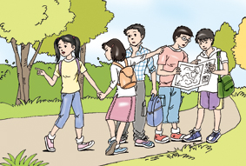
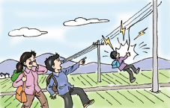
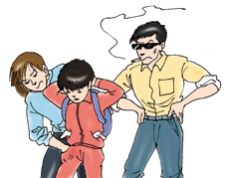
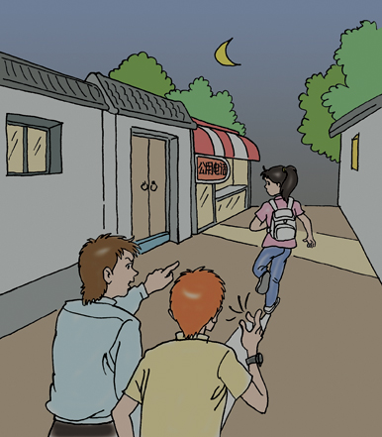

讨论：
1、图中的同学遇到了哪些险情？
2、我们为他们脱离危险想想好办法吧
学生讨论回答 教师点评
投影出示：用智慧保护自己
要保护自己首先要提高警惕，增强自己的防范意识，不能轻信别人，积极应用自己的智慧，因此未成年人也是有能力保护自己的，对自己的自护能力要有信心。
我们看看小燕又发生了什么吧
出示投影：情景四：小燕到超市买CD，超市的保安怀疑小燕偷了东西，保安恐吓小燕，并要搜她的身……
问题：小燕又该如何保护自己的合法权益呢？
学生讨论回答 教师点评
投影出示：用法律保护自己
我国法律保护青少年的合法权益，当合法权益受到侵害时，我们要勇敢的拿起法律武器保护自己。
三、小结
这节课我们主要针对人身侵害了解了一些防范侵害，保护自己的方法，但社会生活是复杂多变的，侵害形式也是多种多样的，因此，我们需要具体问题具体分析，同时我们需要掌握几条防范侵害的基本原则，老师遍了首儿歌：
青少年 经 验少 自我保护很重要
自尊自爱做防护 公共场所莫露富
提高警惕是关键 遭遇侵害别慌张
灵活机智用智慧 法律伴随你左右

